卷 号 | 06
卷内编号 | 02
密 级 | 5

HD20180718SR08
《会员刷卡积分管理系统》
分 类:  <模板>  使用者:  <项目组>  文档编号：  HYSKJF  四川华迪信息技术有限公司 | 软件需求规约  Version: 1.1  项 目 承 担 部 门： 6班第2组  撰 写 人（签名）： 卢浩键，陈健豪，李宪恩，廖志荣  完 成 日 期： 2018-07-26  本文档 使 用部门： R主管领导 R项目组  □客户（市场） R维护人员 □用户  评审负责人（签名）： 廖志荣  评 审 日 期： 2018-07-27
分 类:  <模板>  使用者:  <项目组>  文档编号：  HYSKJF  四川华迪信息技术有限公司 | 
文档信息
标题: 七彩云会员刷卡积分管理系统
作者: 卢浩键，陈健豪，李宪恩，廖志荣
创建日期: 2018/7/18
上次更新日期: 2018/8/8
版本: Build2.0
部门名称: 6班2组

修订文档历史记录
日期 | 版本 | 说明 | 作者
2018/7/20 | 0.1.1 | 完成3.1.2会员中心模块和3.1.3七彩云信息展示功能模块 | 卢浩键
2018/7/20 | 0.1.2 | 完成3.4性能和3.5可支持性 | 卢浩键
20118/7/23 | 0.2.1 | 完成商业平台管理模块3.1.1.1-3.1.1.10的小功能 | 李宪恩
20118/7/23 | 0.2.2 | 完成3.2可用性和3.3可靠性 | 李宪恩
2018//7/24 | 0.3.1 | 完成商业平台管理模块3.1.10-3.1.19的小功能 | 廖志荣
2018//7/24 | 0.3.2 | 完成1.简介和2.整体说明 | 廖志荣
2018/7/24 | 0.4.1 | 完成七彩云综合管理系统模块3.1.4.1-3.1.4.8的小功能 | 岑梓荣
2018/7/24 | 0.5.1 | 完成七彩云综合管理系统模块3.1.4.9-3.1.4.16的小功能 | 陈建豪
2018/7/24 | 0.6 | 更新了3.1.2会员中心模块和3.1.3七彩云信息展示功能模块的流程描述 | 卢浩键
2018/7/27 | 1.0 | 正式发布 | 卢浩键
2018/7/27 | Build1.0 | 需求基线发布，版本升级 | 李宪恩
2018/8/6 | Build1.1 | 需求修改 | 廖志荣
2018/8/8 | Build2.0 | 设计基线发布，版本升级 | 李宪恩

1. 简介 5
1.1 目的 5
1.2 范围 5
1.3 定义、首字母缩写词和缩略语 5
1.4 参考资料 5
1.5 概述 5
1.6 词汇表 6
2. 整体说明 6
2.1 系统背景 6
2.2 产品总体效果 7
2.3 产品功能 7
2.4 用户特征 11
2.5 约束 11
3. 具体需求 12
3.1 功能 12
3.1.1 商家平台管理 13
3.1.1.1 商家信息管理模块 13
3.1.1.1.1 商家账户管理功能 13
3.1.1.1.2 商家配置管理功能 15
3.1.1.1.3 商家登录管理功能 18
3.1.1.1.4 商家展示信息维护功能 21
3.1.1.1.5入盟商家统计 24
3.1.1.3 加盟管理模块 30
3.1.1.3.1 商家加盟管理 30
3.1.1.3.2 同系统单位入盟申请 33
3.1.1.3.3 同系统会员消费统计 35
3.1.1.3.4 入盟商家问题反馈 37
3.1.1.4 会员管理模块 39
3.1.1.4.1 预制会员卡管理功能 39
3.1.1.4.2 会员卡发放管理 41
3.1.1.4.3 商家会员管理 43
3.1.1.4.4 会员充值管理 46
3.1.1.5 会员消费管理 48
3.1.1.5.1 客户经理指定 51
3.1.1.5.2 会员消费积分管理 53
3.1.1.6 互动信息模块 55
3.1.1.6.1 站内消息管理 55
3.1.1.6.2 商家消费点评回复 57
3.1.2 会员中心功能需求 59
3.1.2.1 会员登录 59
3.1.2.2 个人账户管理 63
3.1.2.3 积分查询兑换 69
3.1.2.4 消费记录查询 74
3.1.2.5 商家点评 76
3.1.2.6 需求登记 78
3.1.3 七彩云信息展示功能 81
3.1.3.1 行业信息展示 81
3.1.3.2 商家展示 82
3.1.3.3 联盟新闻 87
3.1.3.4 站内搜索 88
3.1.4 七彩云综合管理系统 90
3.1.4.1 审核模块 90
3.1.4.1.1 <商家入盟申请审核功能> 90
3.1.4.1.2 <商家展示信息审核> 93
3.1.4.2 信息登记模块 95
3.1.4.2.1 <商家会员卡领取登记> 95
3.1.4.2.2 广告位管理功能 96
3.1.4.2.3 联盟新闻发布功能 98
3.1.4.3 信息管理模块 101
3.1.4.3.1 <商家管理> 101
3.1.4.3.2 <会员管理功能> 105
3.1.4.3.3 <会员点评管理功能> 108
3.1.4.3.4 消费积分管理功能 110
3.1.4.3.5 积分消费管理功能 113
3.1.4.3.6 站内消息处理功能 116
3.1.4.3.7 基础信息维护功能 119
3.1.4.4 统计模块 123
3.1.4.4.1 <商家信息统计功能> 123
3.1.4.4.2 储值统计功能 125
3.1.4.4.3 消费统计功能 128
3.2 可用性 131
3.3 可靠性 132
3.4 性能 132
3.5 可支持性 132
3.6 设计约束 132
3.7 联机用户文档和帮助系统需求 133
3.8 购买的构件 133
3.9 接口 133
3.9.1 用户界面 133
3.9.2 硬件接口 133
3.9.3 软件接口 133
3.9.4 通信接口 133
3.10 许可需求 133
3.11 法律、版权及其他声明 133
3.12 适用的标准 133
4. 支持信息 133

简介

目的
定义七彩云会员刷卡积分管理系统总体要求，作为用户和软件开发人员之间相互了解的基础。
提供了软件开发的初步设计，列出系统所需的功能及要求，作为以后分析与设计，编码的基础。

范围
该SRS适用于七彩云会员刷卡积分管理里系统，从需求规约开始适用于整个项目，具体分为：
- 编写会员刷卡积分管理系统需求归约
- 编写系统软件实现规约
- 系统分析与设计
- 建立商家管理平台。
- 建立会员管理平台
- 建立七彩云运维管理平台
- 建立网站展示平台
该需求规约文档说明了七彩云会员刷卡积分管理系统的功能结构，约束与背景，说明了商家平台管理、会员中心、七彩云信息展示、七彩云综合管理系统功能的详细具体需求描述，根据需求描述来进行RUP的精化、构建、产品化阶段的设计分析、编码设计、测试等活动。

定义、首字母缩写词和缩略语
- HTTP：超文本传输协义
- HTML：超文本标签语言
- JDBC：JAVA数据库连接

参考资料
《会员刷卡积分管理系统》

概述
该文档主要定义了会员刷卡积分管理系统的需求，由四大模块组成：
商家平台管理功能
会员中心功能
七彩云信息展示功能
七彩云综合管理系统

词汇表
商家行业： 吃、住、行、游、购、娱六大类型。
商家类型： 商家行业下的分类，如：行业“吃”可以有“火锅”、“中餐”、“烧烤”等类型。
商家联盟： 由各行各业的商家为了某种目的组合起来形成的组织。
商户效益： 商户经营出售产品所获得的效果与利益。
会员： 是指在某一机构中享受到福利的客户。
会员卡： 记录会员信息个卡片，凭借此卡可在注册机构享受相应的权利。
消费者： 是指为满足生活需要而购买、使用商品或接受服务的，由国家专门法律确认其主体地位和保护其消费权益的个人。
折扣： 会员在商家消费时能根据比例花费更少的钱去购买物品。
社会信誉度：是社会认可的程度。
社会公信力：是公民在社会生活中对社会组织体系、社会政策实施以及其他社会性活动的普遍认同感、信任度和满意程度，是公民对社会组织及其政策的一种评价。
成本： 生产一件产品所需花费的时间，劳动力和金钱等。
消费： 是指利用社会产品来满足人们各种需要的过程。

整体说明

系统背景
七彩云会员刷卡积分管理系统整合吃、住、行、游、购、娱6大行业的中小商家，形成商业联盟，通过联合不同行业的商家，发挥各自的优势，在公平竞争、合理经营的原则下，资源共享，降低成本，提高商户效益。联盟商家在自我约束和互相监督的机制中，提高各联盟商的社会信誉度和社会公信力。在商家联盟的基础上以发放会员卡的形式将各类型的消费者联合起来形成一个团体，七彩云作为消费者和商家的桥梁，维护消费者的权益，为消费者获得更多的打折实惠，实现消费合理理财。
七彩云会员刷卡积分管理系统的核心思想为：通过整合商家、推广商家、监督商家、引导消费、推广消费理念、帮助会员合理消费。

产品总体效果
- 为联盟商家和商家会员搭建一个信息交互平台；
- 为七彩云公司建立一套维护和管理所有商家和会员的管理平台。

产品功能
该系统主要有四大功能：
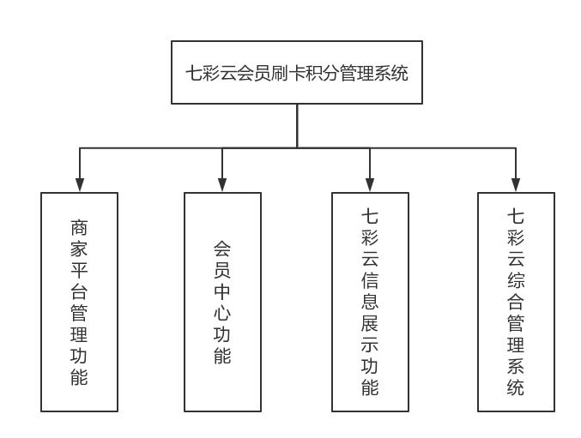

2.3.1 商家平台管理功能

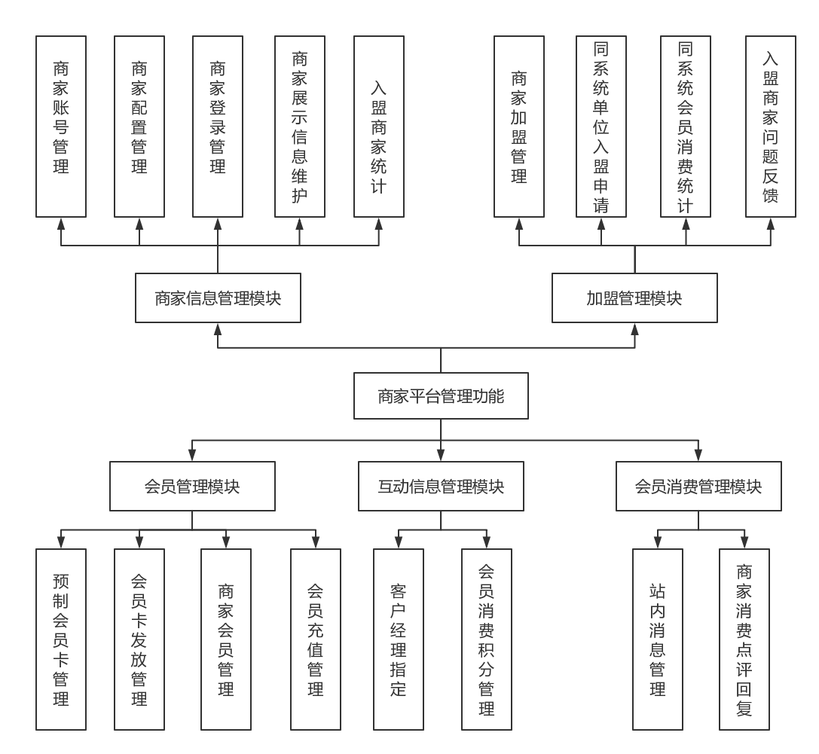

2.3.2 会员中心功能

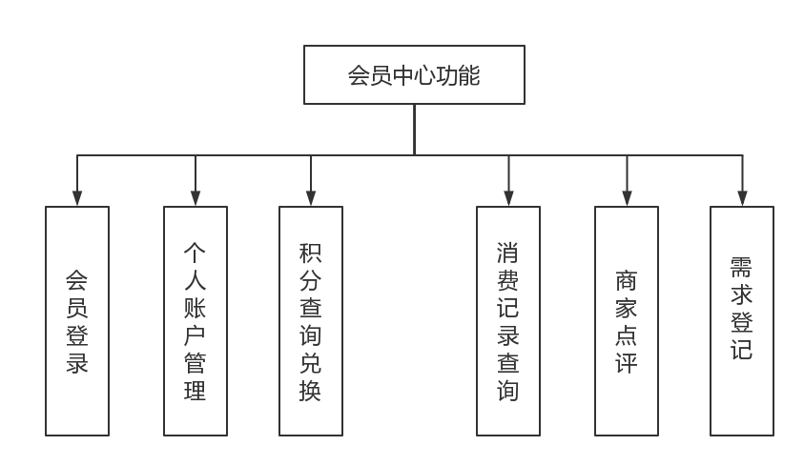

2.3.3 七彩云信息展示功能

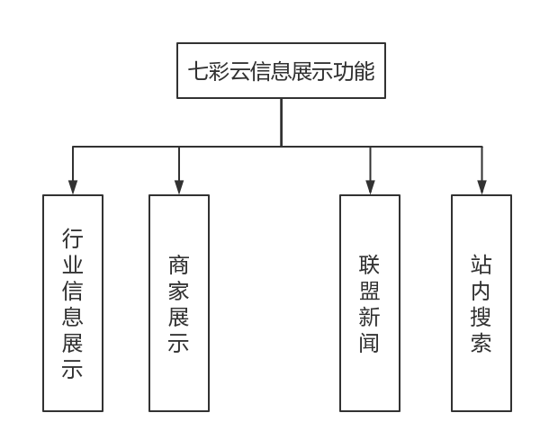

2.3.4 七彩云综合管理系统
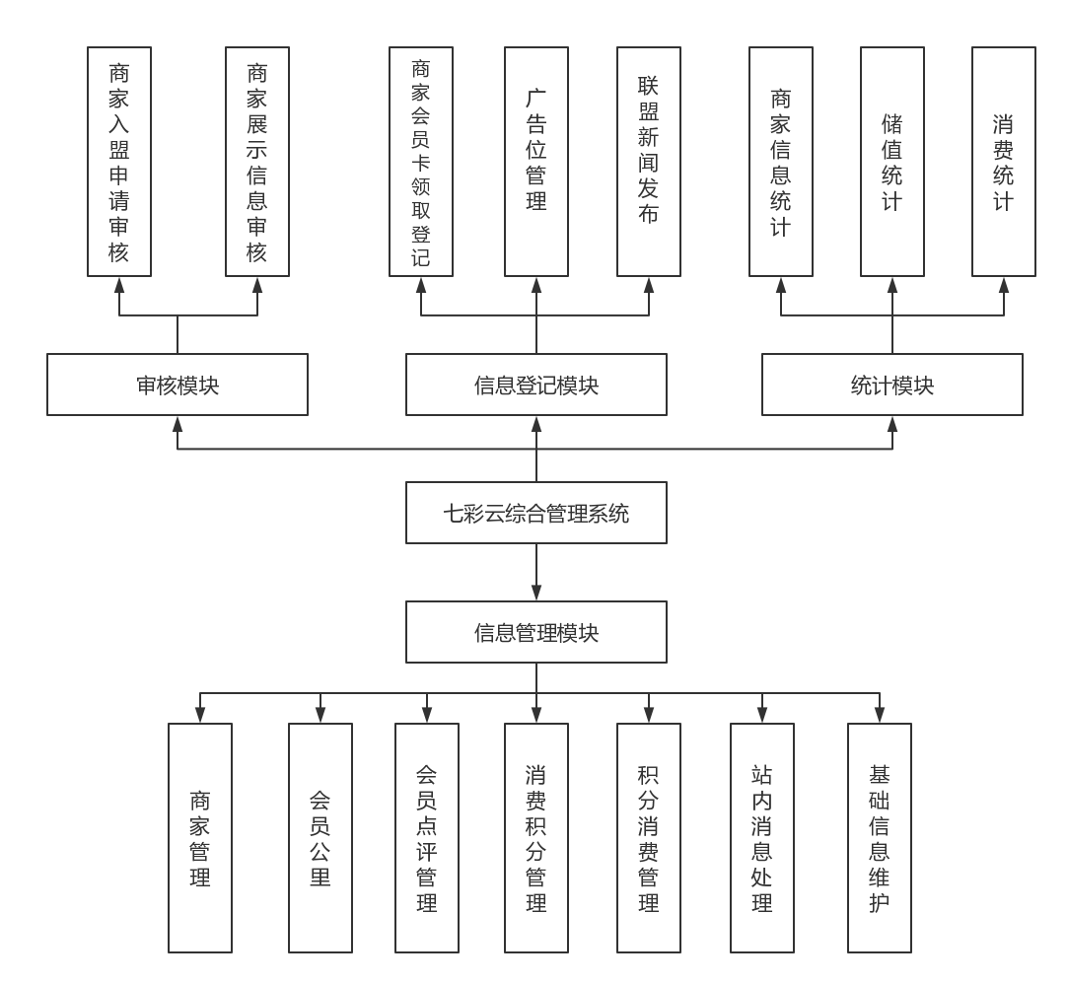

用户特征
会员，商家：能够熟练使用windows系统，能使用web浏览器上网
系统管理员：拥有上述技能，还要能熟练使用office办公工具。

约束

系统运行环境
操作系统：简体中文Win7，8，10
数据库：Microsoft SQL Server 2000，SP4补丁
浏览器：Internet Explorer 6.0及以上

硬件限制
WEB服务器、数据库服务器
CPU：Intel Pentium 4 3.0G
内存：2GB
硬盘：80GB
网络
以太网：100MB
用户机器配置
内存：512MB

具体需求

功能

商家平台管理

商家信息管理模块

商家账户管理功能
使用角色：商家管理员、部门经理
功能描述：（1）登入平台分配的账号
（2）商家分配子账号给旗下商家
用例描述：（1）添加子账号：商家登录平台账号，点击到子账号分配页面，选择子账号类型（前台，客户经理，管理员），修改子账号密码，修改子账号启用状态，最后点击保存按钮。
（2）子账号管理：登录子账号修改页面，输入需要修改的子账号账户名，选择修改子账号的账号类型，修改子账号密码或者子账号的启用状态，最后点击保存按钮完成修改。商家会员充值卡操作人类型设置：商家使用系统分配的账号登录，指定对用子账号的会员充值权限。
（3）初始化子账号密码：商家在登录界面点击忘记密码按钮，然后在新界面输入平台分配的账号密码，输入需要初始化密码的账号信息，输入新密码，最后点击保存按钮。
流程描述：
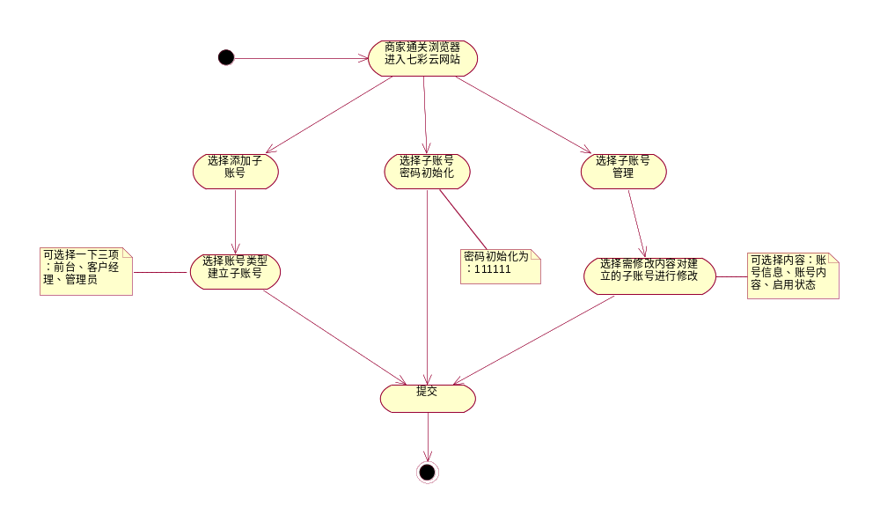
包含数据项：
商家账号表
字段名称 | 字段类型 | 默认数据 | 数据范围 | 填写规则 | 必填项 | 数据权限
账号编号 | varchar | 无 | 无 | 无 | 是
商家编号 | varchar | 无 | 无 | 无 | 是
登录名 | varchar | 入盟商家 | 无 | 无 | 否
密码 | varchar | 无 | 6-20位字符 | 无 | 是
账号类型 | int | 2 | 1为管理员  2为前台账号  3 为客户经理 | 无 | 否
最近登录时间 | datetime | 无 | null | 系统获取 | 是
是否启用 | boolean | true | true启用  false不启用 | 无 | 否
操作人 | varchar | 无 | 无 | 无 | 是
操作时间 | datetime | 无 | 无 | 系统获取 | 是

界面原型：
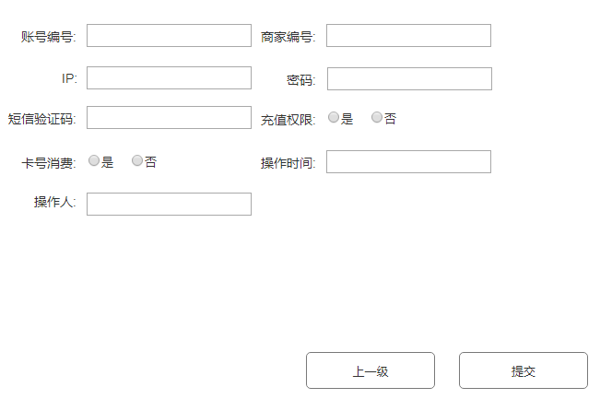
其他：
- 初始化密码为111111
- 角色权限如下表：
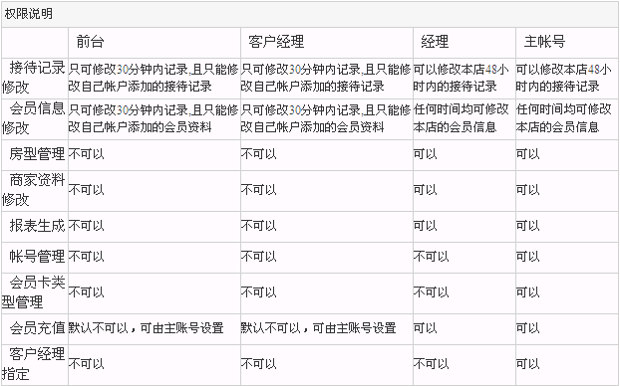
- 角色权限由系统决定，不允许修改
- 子账号类型仅包含前台，客户经理，管理员，且管理员不能由商家建立。

商家配置管理功能
使用角色：管理员、部门经理
功能描述：入盟商家对系统功能进行配置。
用例描述：（1）绑定前台IP登录设置:商家使用系统分配的账号登录，指定给前台的IP地址，则前台只能通过这个IP登录到系统。
- 会员消费方式：设置会员的默认消费方式：现金、储值、积分
- 无卡添加接待记录设定：设置无卡主账号和经理账号是否添加接待记录
- 小票打印设定：设定小票打印姓名还是账号
- 短信重发设定：设定主账号和经理账号短信是否重发
（3）商家会员充值卡操作人类型设置：商家使用系统分配的账号登录，指定对用子账号的会员充值权限。
商家配置表
字段名称 | 字段类型 | 默认数据 | 数据范围 | 填写规则 | 必填项 | 数据权限
账号编号 | varchar | 无 | 无 | 无 | 是
商家编号 | varchar | 无 | 无 | 系统获取 | 是
IP | varchar | 无 | 无 | 正确的ip地址格式 | 是
密码 | varchar | 无 | 6-20位字符 | 无 | 是
是否需要短信验证码 | boolean | true | true需要  false不需要 | 无 | 否
短信验证码 | int | 无 | 6位数字 | 系统获取 | 是
卡号消费 | boolean | true | true可以  false不可以 | 系统获取 | 是
充值权限 | boolean | true | true所有人都可充值false仅本人可以重启 | 无 | 否
操作人 | varchar | 无 | 无 | 无 | 是
操作时间 | datetime | 无 | 无 | 系统获取 | 是

流程描述：
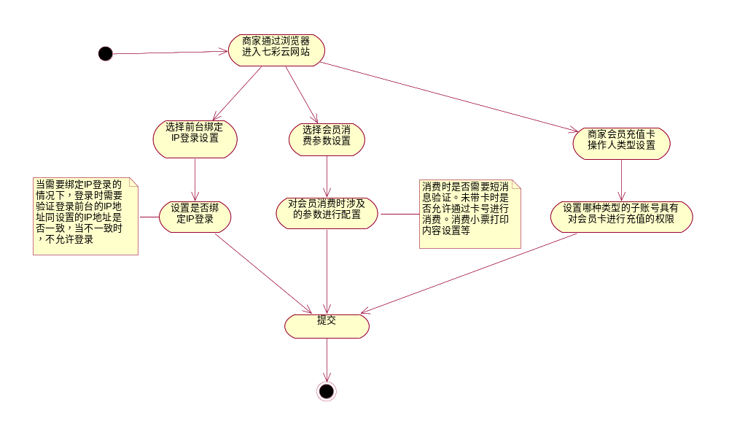
界面原型：
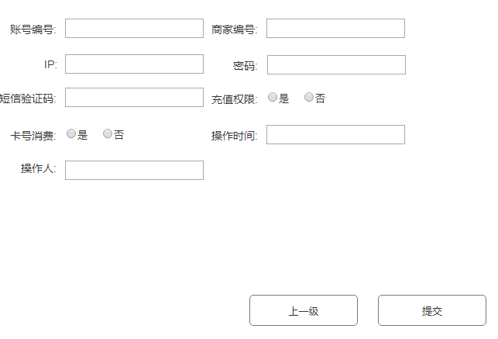
其他：
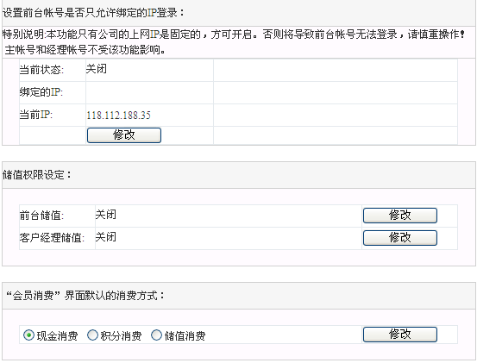
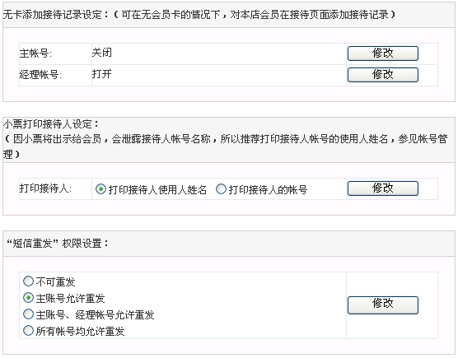

商家登录管理功能
使用角色：全部
功能描述：以入盟商家用系统分配的账号和密码进行登录，登录后进入商家平台中心。
流程描述：
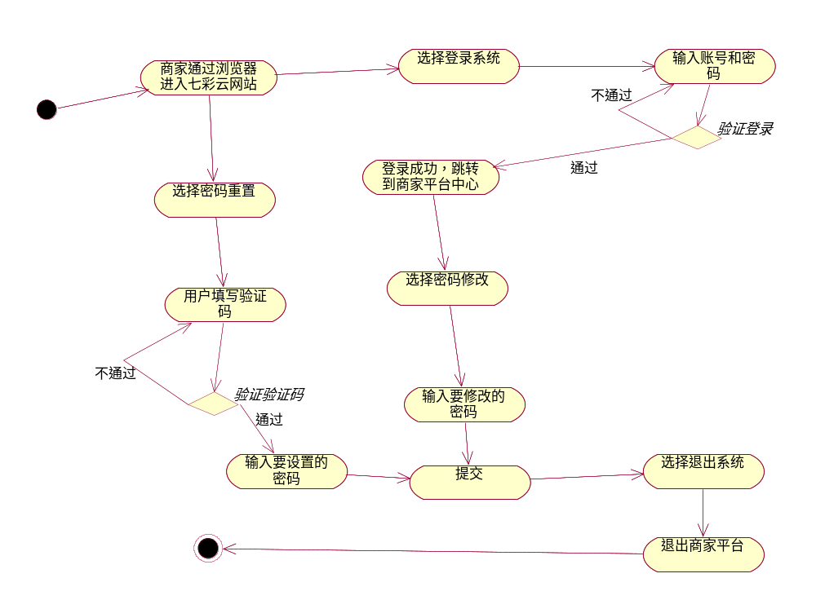
用例描述：（1）登录系统：已入盟商户拿到账号密码，然后点击网页输入账号密码，登录成功后跳转到商家平台中心页面。
- 密码修改：入盟商家登录后可以修改自己的密码
- 密码重置：商家忘记管理员登录密码，则进入密码重置。系统向请求密码重置的账户登记的电子邮件地址发送验证码。用户通过界面输入收到的验证码。不通过则继续输入。通过则进入密码更改界面。设置新密码后保存。系统记录新密码。
数据项描述：登录日志数据项
字段名称 | 字段类型 | 默认数据 | 数据范围 | 填写规则 | 必填项 | 数据权限
编号 | varchar | 无 | 字符个数必须为12个 | 系统获取 | 是
账号 | varchar | 无 | 字符个数>=6个 | 系统获取 | 是
日期 | datetime | 无 | 无 | 精确到时分秒 | 是
类型 | varchar | 无 | 登录、退出 | 系统获取 | 是
操作日志数据项
字段名称 | 字段类型 | 默认数据 | 数据范围 | 填写规则 | 必填项 | 数据权限
编号 | varchar | 无 | 字符个数必须为12个 | 系统获取 | 是
账号 | varchar | 无 | 字符个数>=6个 | 系统获取 | 是
日期 | datetime | 无 | 无 | 精确到时分秒 | 是
URL地址 | varchar | 无 | 无 | 系统获取 | 是
功能名称 | varchar | 无 | 无 | 系统获取 | 是
操作说明 | varchar | 无 | 无 | 系统获取 | 是
备注 | varchar | 无 | 无 | 系统获取 | 否

界面原型：
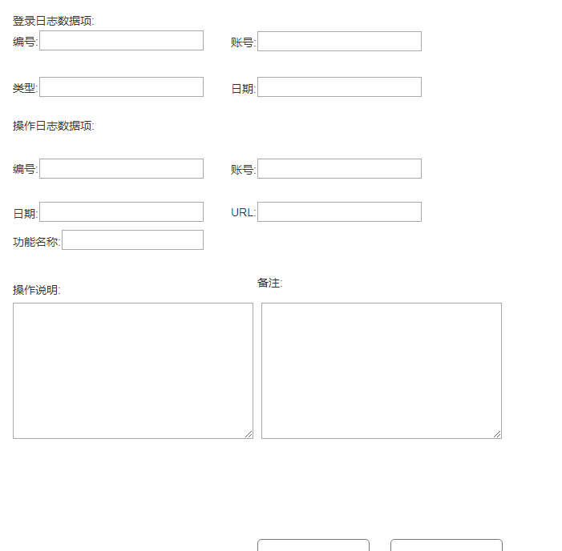
其他：（1）只有登录成功的商家才能进入商家管理平台。
- 为防止恶意登录，在登录模块中随机生成校验码。

商家展示信息维护功能
使用角色：管理员
功能描述：综合管理系统操作员根据商家的行业类型进行信息维护。包括基本资料：图片展示、商家介绍、联系电话、传真、联系人、地址、网址、电子邮箱、会员特惠、促销活动；产品信息：产品名称、产品图片、产品原价、会员价、产品介绍。对于酒店类型的商家需要维护星级、房型、房价、宽带、早餐、床型。
用例描述：
（1）商家资料维护
维护商家的基本资料，包括图片展示（对于所属商家类型设定了需要图片的商家才维护商家图片）、商家介绍、联系电话、传真、联系人、地址、网址、电子邮箱、会员特惠、促销活动等。可以为商家设置是否需要产品图片。
系统记录商家资料。
（2）产品维护
维护商家的产品资料，包括产品名称、产品图片（对于在商家基本资料中设置需要产品图片的商家才维护产品图片）、产品原价、会员价、产品介绍等。对于行业类型为酒店的商家需要维护星级、房型、宽带、早餐、床型等。
系统记录商家资料。
流程描述：
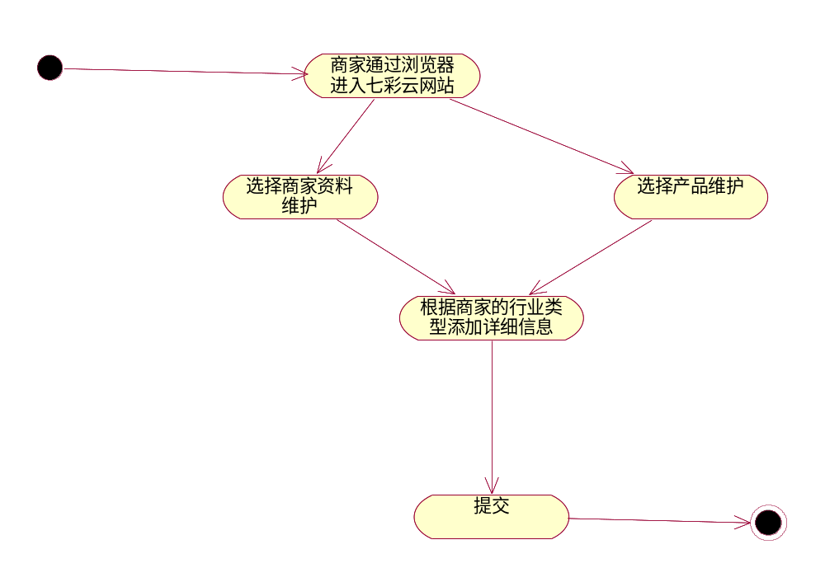
包含数据项：
商家资料
字段名称 | 字段类型 | 默认数据 | 数据范围 | 填写规则 | 必填项 | 数据权限
商家名称 | varchar | 无 | 无 | 无 | 是
商家介绍 | varchar | 无 | 无 | 无 | 是
商家图片 | 图片 | 无 | 无 | 本地选取 | 否
是否为主图片 | boolean | 无 | 无 | 是/否 | 是
商家地址 | varchar | 无 | 无 | 省+市+区+地址 | 是
电话 | int | 无 | 11位数字 | 手机号码 | 是
传真 | varchar | 无 | 无 | 无 | 否
网址 | varchar | 无 | 无 | 网址格式 | 否
电子邮箱 | varchar | 无 | 无 | 邮箱格式 | 否
联系人 | varchar | 无 | 无 | 无 | 是
星级 | varchar | 0 | 0-5 | 0为不需要星级，1-5对应星级 | 否
所在省份 | varchar | 无 | 无 | 无 | 是
所在城市 | varchar | 无 | 无 | 无 | 是
所在区县 | varchar | 无 | 无 | 无 | 是
附近地标 | varchar | 无 | 无 | 无 | 否
会员特惠 | varchar | 无 | 无 | 无 | 否
促销活动 | varchar | 无 | 无 | 无 | 否
是否需要产品图片 | boolean | 无 | 无 | 是/否 | 是
会员价查看 | double | 无 | 无 | 无 | 是
产品资料
字段名称 | 字段类型 | 默认数据 | 数据范围 | 填写规则 | 必填项 | 数据权限
商品名称 | varchar | 无 | 无 | 无 | 是
商品价格 | double | 无 | 无 | 无 | 是
商品会员价 | double | 无 | 无 | 无 | 是
商品介绍 | varchar | 无 | 无 | 无 | 是
商品图片 | 图片 | 无 | 无 | 本地选取 | 否
房型 | varchar | 无 | 无 | 无 | 否
早餐 | varchar | 无 | 无 | 无 | 否
床型 | varchar | 无 | 无 | 无 | 否
宽带 | varchar | 无 | 无 | 无 | 否
房态 | boolean | 无 | 无 | 开/关 | 否
特殊时段价格 | double | 无 | 无 | 无 | 否
周末价格 | double | 无 | 无 | 无 | 否
可用状态 | boolean | 可用 | 可用、不可用 | 无 | 否
备注 | varchar | 无 | 无 | 无 | 否

其他类型的产品资料：
字段名称 | 字段类型 | 默认数据 | 数据范围 | 填写规则 | 必填项 | 数据权限
名称 | varchar | 无 | 无 | 无 | 是
价格 | double | 无 | 无 | 无 | 是
会员价 | double | 无 | 无 | 无 | 是
介绍 | varchar | 无 | 无 | 无 | 是
图片 | 图片 | 无 | 无 | 本地选取 | 否
在此基础上对应每个类型加上必要的字段。

界面原型：
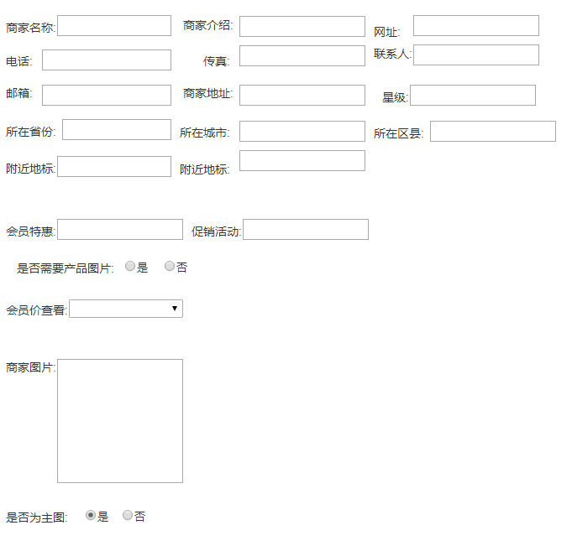
其他描述：
商家的展示规范是由所属的商家类型决定的，目前只有酒店的展示规范不同于其他商家类型。

入盟商家统计
<商家接待统计报表>
使用角色：管理员、部门经理
功能描述：入盟商家根据不同的条件统计该商家的接待记录，统计条件参考如下： 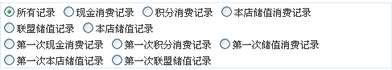
用例描述：
- 接待记录统计
根据对应的条件生成接待统计表。
- 接待统计导出
将生成的统计报表导出成Excel文件。
- 报表打印
为生成的报表提供数据打印功能。
流程描述：
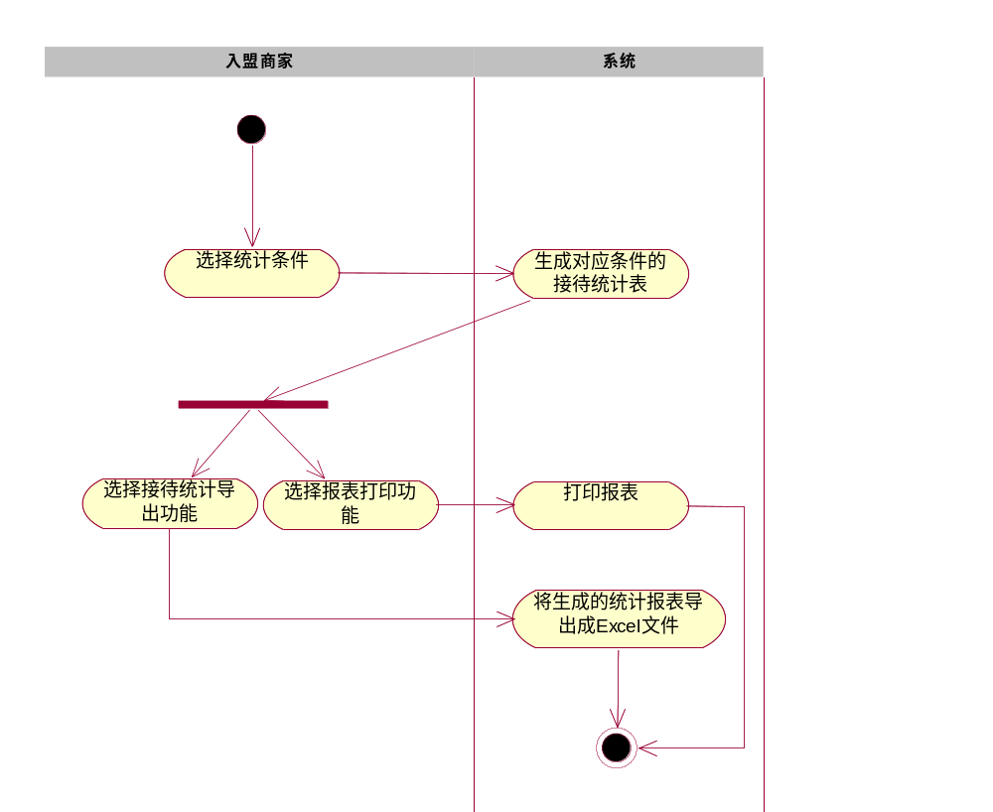
包含数据项：
消费记录表（已存在）、客户经理指定表（已存在）
界面原型：
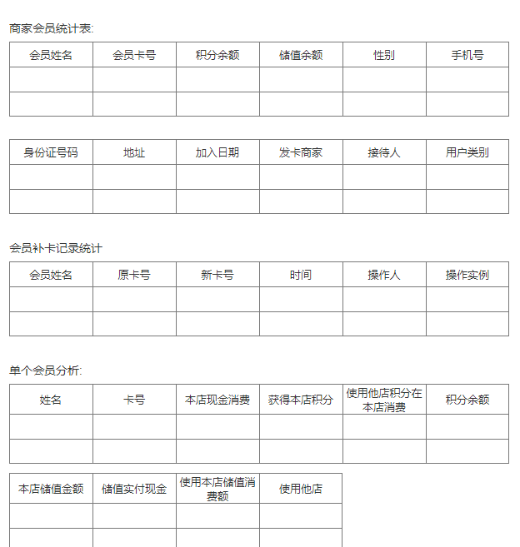
其他：
商家统计只统计本商家的接待记录。

<商家会员统计报表>
使用角色：管理员、部门经理
功能描述：入盟商家对会员基本情况、补卡情况、单会员消费情况以及通过各种参数指标对所有会员的消费进行统计分析，基于分析结果调整本商家的营销策略。
用例描述：
- 商家会员统计
对本商家登记的会员信息进行统计。统计结果参考如下：
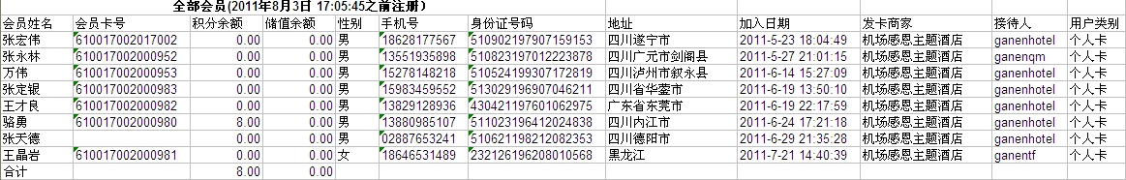
- 会员补卡记录统计
对该商家的会员补卡情况进行统计，统计结果参考如下：
- 单个会员分析
导出指定会员的所有账户信息，积分信息，消费记录信息等，内容参考：
- 会员消费统计
导出指定时间内在本店消费的会员消费情况，和本店接待员的接待情况，内容参考：
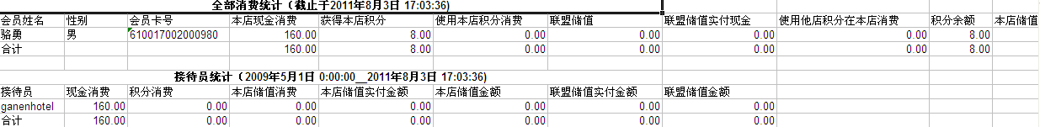
流程描述：
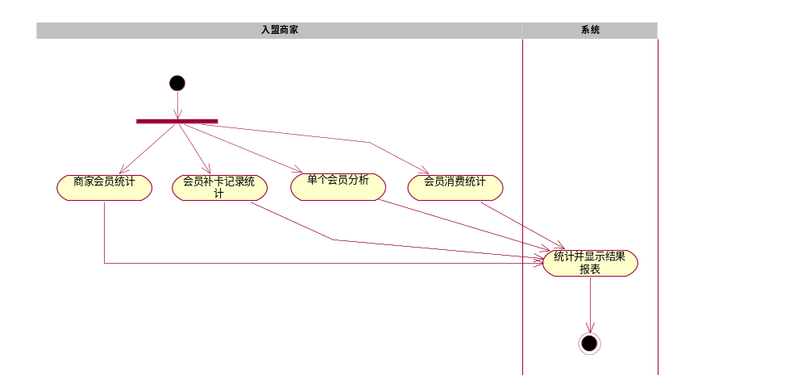
包含数据项：
所有以上用例关联的已存在数据表
界面原型：
其他：
入门商家只能统计本商家的会员信息。

<商家统计分析图>
使用角色：管理员、部门经理
功能描述：入盟商家对每天会员卡办理情况、每日消费情况、每日接待情况、以及会员接待次数和会员的RFM指标进行分析。
用例描述：
- 办卡会员统计分析
入盟商家统计指定时间内发卡的数量，内容参考：
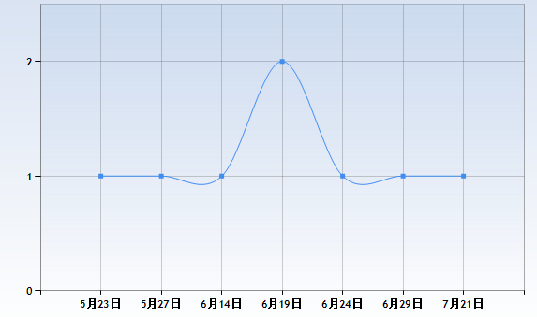
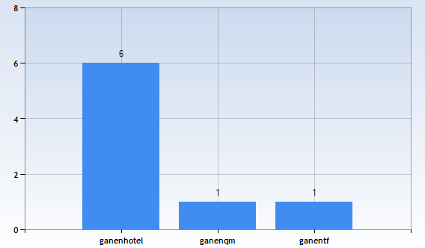

- 每日消费统计分析
入盟商家统计当日的消费情况。参考如下：
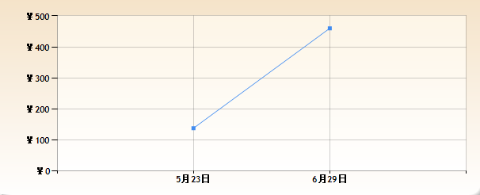

- 每日接待统计分析
入盟商家对每日的会员接待量进行统计分析。参考如下：
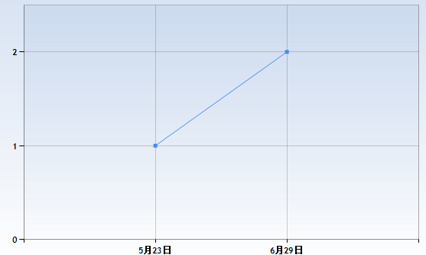

- 会员消费次数统计
入盟商家对会员的消费进行统计分析，统计所占的比列。参考如下：
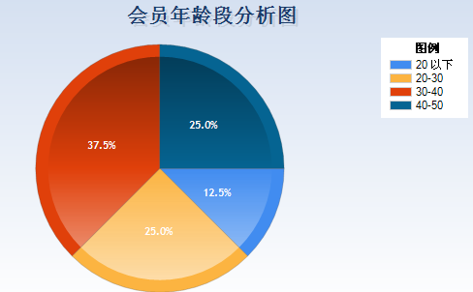
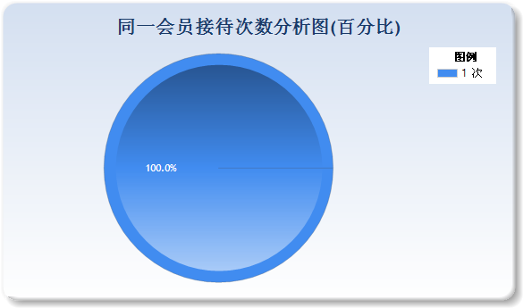
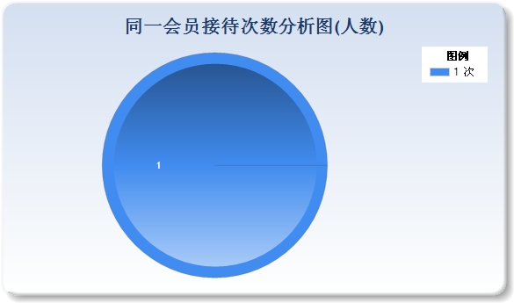

- 会员RFM指标分析
按照会员的最近一次消费时间，消费次数，消费金额来统计。

流程描述：
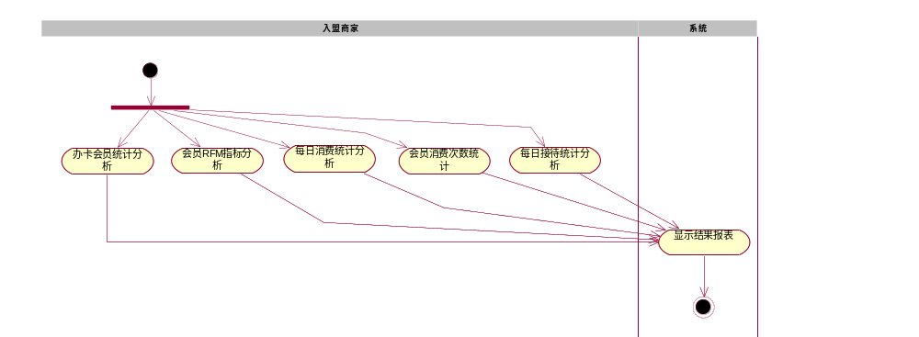
包含数据项：
消费记录表（已存在）、客户经理指定表（已存在）
界面原型：
其他：
RFM说明：
R(Recency)： 最近一次消费的时间，R越高的会员对商家的营销信息越可能有反应；
F(Frequency)：消费频率，F越高，会员的忠诚度、满意度越高；
M(Monetary)：消费金额 。

加盟管理模块

商家加盟管理
使用角色：管理员
功能描述：（1）填写商家的基本信息
（2）确定商家入驻行业
（3）确定消费同积分的兑换比例
（4）七彩云会员卡在本商家消费后享受的会员折扣
（5）完善商家的联系人以及联系方式
流程描述：
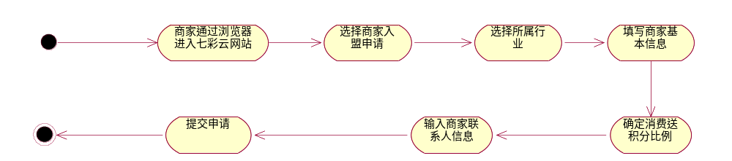
用例描述：
（1）商家点击七彩云网址并选择入住申请，填写了商家基本信息后再确定积分消费的兑换比例，会员折扣和商家联系信息，最后提交申请。
包含数据项：
商家基本信息
字段名称 | 字段类型 | 默认数据 | 数据范围 | 填写规则 | 必填项 | 数据权限
商家编号 | varchar | 无 | 无 | 无 | 是
商家父编号 | varchar | 无 | 无 | 无 | 否
商家顶级编号 | varchar | 无 | 无 | 无 | 否
商家类型 | varchar | 无 | 无 | 无 | 是
商家名称 | varchar | 无 | 无 | 无 | 是
联系地址 | varchar | 无 | 无 | 省+市+区+地址 | 是
联系电话 | int | 无 | 11位数字 | 只能是手机号码 | 是
邮编 | varchar | 无 | 6位数字 |  | 是
星级 | int | 0 | 0-5 | 根据商家类型确定是否需要星级,0为不需要，1-5为星级 | 否
消费积分比列 | double | 0 | 0-100 | 无 | 否
会员折扣比列 | double | 0 | 0-100 | 无 | 否
称谓 | varchar | 无 | 无 | 无 | 否
姓名 | varchar | 无 | 无 | 无 | 是
职务 | varchar | 无 | 无 | 无 | 是
电话 | int | 无 | 数字-8位数字 | 区号-电话号码 | 否
手机 | int | 无 | 11位数字 | 无 | 是
传真 | varchar | 无 | 无 | 无 | 是
电子邮箱地址 | varchar | 无 | 无 | 正确的邮箱格式 | 是

界面原型：
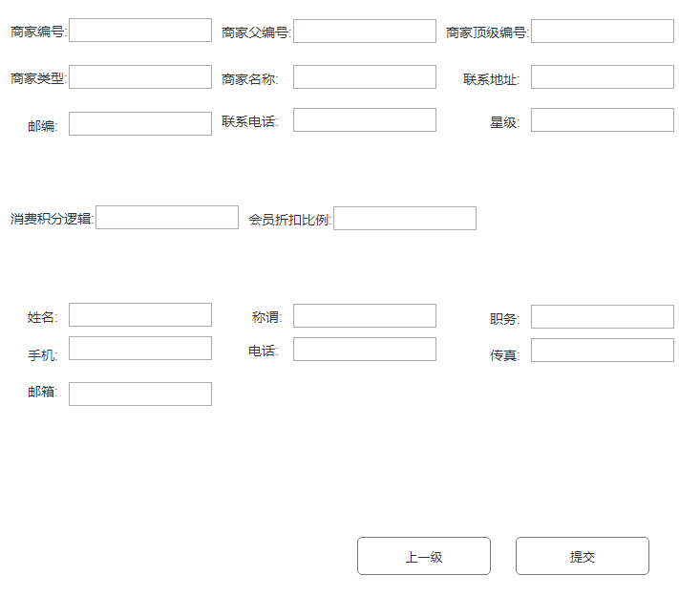
其他描述：
- 为防止恶意注册，需要动态验证以确认非机器人操作
- 注册信息必须真实
- 会员折扣仅用于对应商家
- 积分消费的兑换比例：消费者消费金额和积分数额的比例直线

同系统单位入盟申请
使用角色：管理员
功能描述：已经入盟的商家为同系统的下属商家申请加盟。
用例描述：
- 同系统单位申请
已登录的商家为同系统的商家申请入盟。
流程描述：
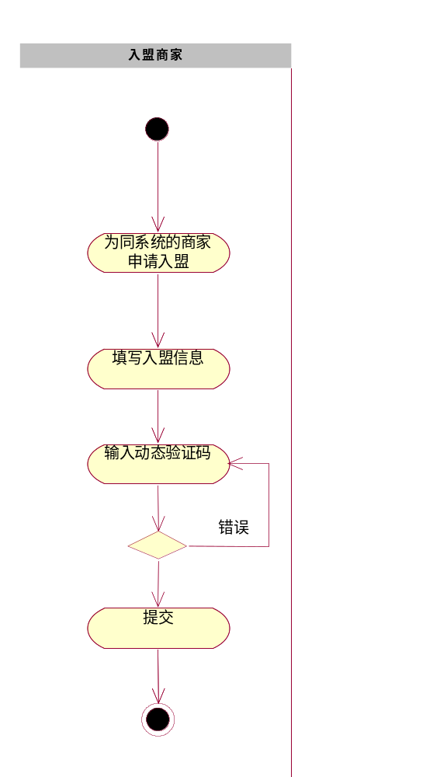
包含数据项：
商家基本信息
字段名称 | 字段类型 | 默认数据 | 数据范围 | 填写规则 | 必填项 | 数据权限
商家编号 | varchar |  |  |  | 是
商家父编号 | varchar |  |  | 该商家的以加盟的父商家 | 否
商家顶级编号 | varchar |  |  | 该商家的以加盟的根商家 | 否
商家类型 | varchar |  | 6大类别 | 吃、住、行、游、购、娱 | 是
商家名称 | varchar |  |  |  | 是
联系地址 | varchar |  | 中文加数字 | 省+市+区+地址 | 是
联系电话， | int |  | 数字 | 11位 | 是
邮编 | varchar |  | 数字 |  | 否
星级 | int |  | 1-5 | 根据商家类型确定是否需要星级 | 否
消费积分比例 | double |  | 数字 | >0%且<=100% | 是
会员折扣比例 | double |  | 数字 | >0%月<100% | 是
称谓 | varchar |  | 中文 | （女士/男士） | 是
姓名 | varchar |  | 可识别字符 | 姓名 | 是
职务 | varchar |  | 中文 |  | 是
电话 | varchar |  | 数字 | 区号-电话号码-分机号 | 是
手机 | int |  | 数字 | 11位 | 否
传真 | varchar |  |  |  | 否
电子邮箱地址 | varchar |  |  | 符合电子邮箱的规范 | 否

界面原型：
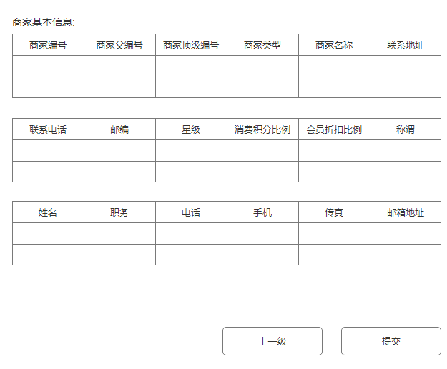
其他：
申请成功后的同系统商家共同使用一个结算号。
会员充值后的金额，在同系统的商家任何店内都能进行消费。

同系统会员消费统计
使用角色：管理员
功能描述：入盟主商家能对所属商家会员消费、积分进行统计。
用例描述：
- 分商家统计
对不同的商家统计会员充值、消费信息进行统计。
- 分会员统计
针对会员统计在所属商家的消费情况。
流程描述：
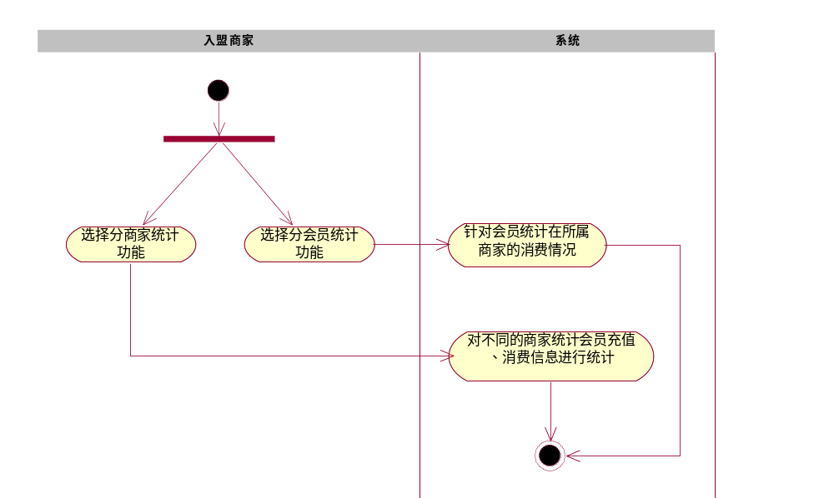
包含数据项：
消费统计
字段名称 | 字段类型 | 默认数据 | 数据范围 | 填写规则 | 必填项 | 数据权限
消费金额 | double |  | 数字 |  | 是
消费类型 | varchar |  | 6大类别 | 吃、住、行、游、购、娱 | 是
积分数 | double |  | 数字 |  | 是
消费时间 | datetime |  | 日期加时间 |  | 是
消费商家 | varchar |  | 来自入盟商家表 |  | 是

界面原型：
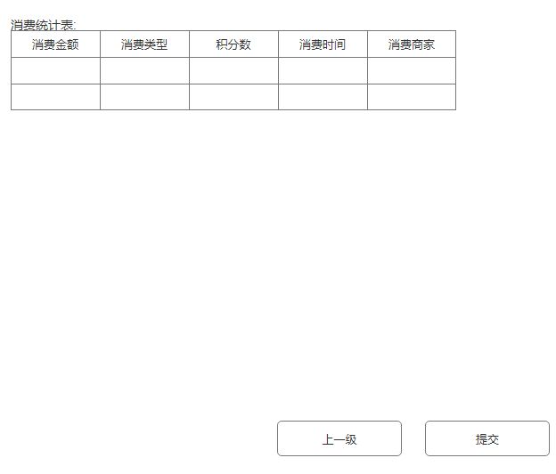
其他：
对同系统商家的消费情况进行统计。

入盟商家问题反馈
使用角色：入盟商家
功能描述：入盟商家在使用过程中出现的问题，可以通过在线进行反馈。
用例描述：
（1）意见反馈
入盟商家根据填写使用过程中出现的问题，通过系统能即时的传递给运维组。
流程描述：
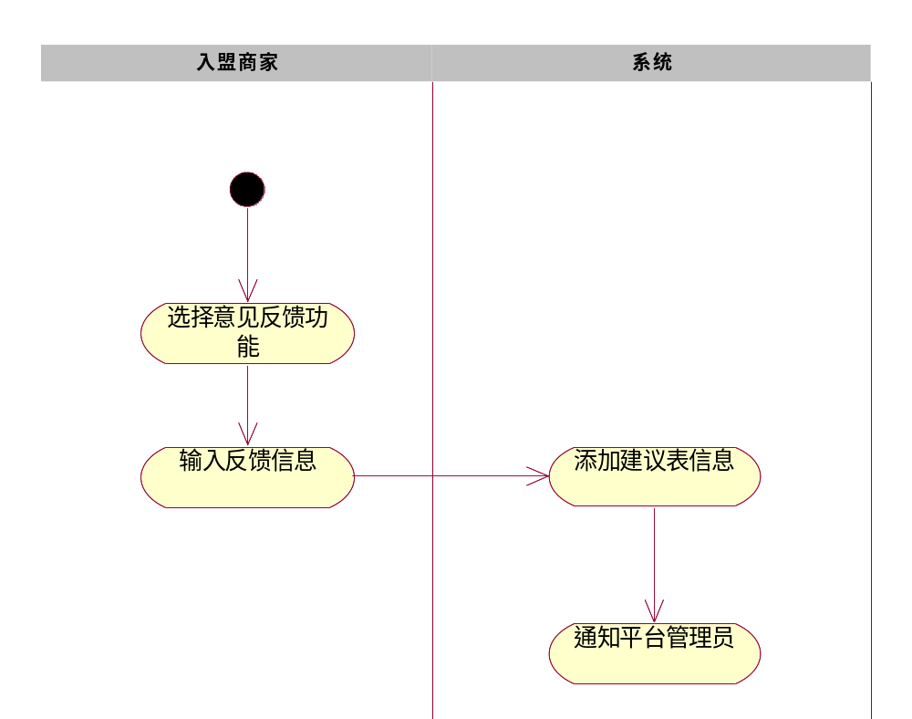
包含数据项：
建议表
字段名称 | 字段类型 | 默认数据 | 数据范围 | 填写规则 | 必填项 | 数据权限
编号 | varchar |  |  |  | 是
商家编号 | varchar |  |  |  | 是
建议标题 | varchar |  |  |  | 是
建议内容 | varchar |  |  |  | 是
添加时间 | datetime |  | 日期加时间 |  | 是
添加人 | varchar |  | 来自入盟商家表 |  | 是

界面原型：
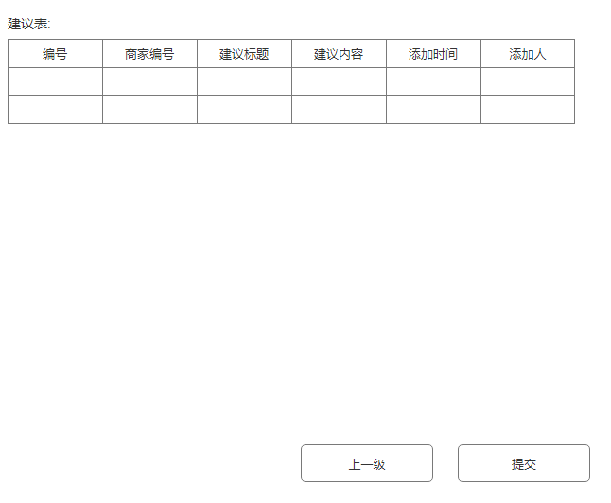
其他：
商家在使用中发现的问题，可通过此功能提交到平台管理员处。

会员管理模块

预制会员卡管理功能
使用角色：管理员
功能描述：商家提前将会员号写入到磁卡中，并记录该会员卡的状态。
用例描述：
（1）制卡管理
商家选择制卡。
系统根据规则生成会员卡卡号，并将会员卡卡号写入到空白磁卡中。
（2）未发卡查询
根据时间段，对本商家未发给会员的预制会员卡进行查询。
系统跳转到未发给会员的预制会员卡显示界面。
（3）已发卡查询
根据时间段查询本商家预制的已经发放的会员卡。
系统跳转到预制的已经发放的会员卡显示界面。
流程描述：
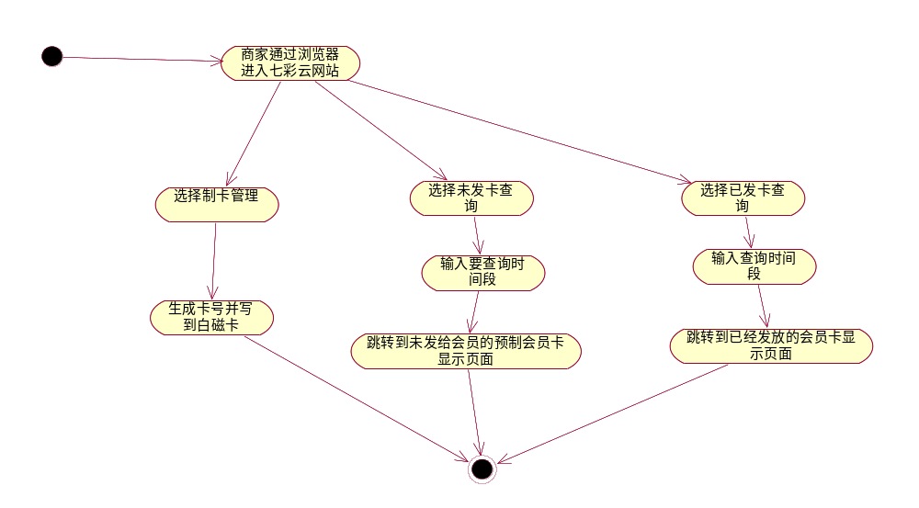
包含数据项
字段名称 | 字段类型 | 默认数据 | 数据范围 | 填写规则 | 必填项 | 数据权限
会员卡卡号 | varchar | 无 | 无 | 无 | 是
状态 | boolean | true | true、false | 无 | 否
制卡人 | varchar | 无 | 无 | 无 | 是
制卡时间 | datetime | 无 | 无 | 无 | 是
发卡人 | varchar | 无 | 无 | 状态为已发时填写该字段 | 否
发卡时间 | datetime | 无 | 无 | 状态为已发时填写该字段 | 否

界面原型：
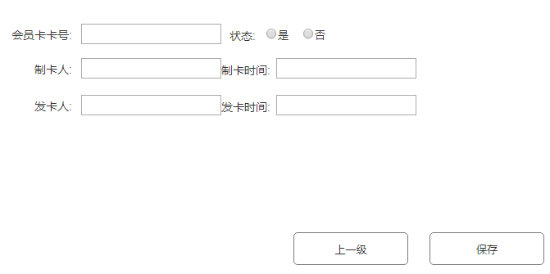
其他描述：
在制卡时，该卡为未发状态，并且只写制卡人、制卡时间。
在该卡发给会员时，将该卡状态改为已发卡，并填写发卡人、发卡时间。
会员号生成规则：商家编号+2位年+2位月+2位日+4位本天的序列号

会员卡发放管理
使用角色：前台、客户经理
功能描述：入盟商家为登记的会员卡绑定会员卡卡号，并且为遗失会员卡的会员补办会员卡。
用例描述：
（1）会员卡发放
向注册用户发放会员卡，会员卡可以是现场制卡或者冲从预制卡中选择后发放给会员卡。
系统记录会员卡发放历史。
（2）会员卡补卡
为遗失会员卡的会员补发会员卡，并记录会员补卡历史。
系统记录会员卡补卡历史。
（6）会员补卡历史查询
发卡商家能根据时间段查看会员的发卡历史。
系统跳转到会员的发卡历史显示界面。

流程描述：
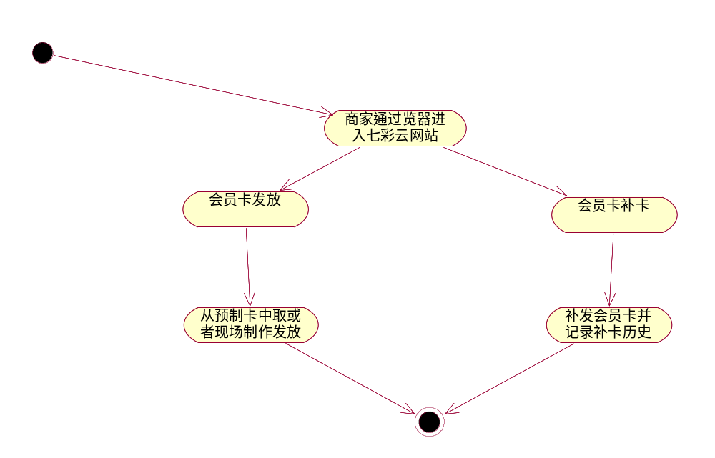
包含数据项：
会员卡表
字段名称 | 字段类型 | 默认数据 | 数据范围 | 填写规则 | 必填项 | 数据权限
会员卡卡号 | varchar | 无 | 无 | 无 | 是
所属商家 | varchar | 无 | 无 | 无 | 是
是否有效 | boolean | true | true、false | 无 | 是
添加时间 | datetime | 无 | 无 | 系统获取 | 是
添加人 | varchar | 无 | 无 | 无 | 是
会员卡与会员对应表
字段名称 | 字段类型 | 默认数据 | 数据范围 | 填写规则 | 必填项 | 数据权限
对应表编号 | varchar | 无 | 无 | 无 | 是
会员卡卡号 | varchar | 无 | 无 | 无 | 是
会员编号 | varchar | 无 | 无 | 无 | 是
添加人 | varchar | 无 | 无 | 无 | 是
添加时间 | datetime | 无 | 无 | 系统获取 | 是

会员补卡历史表
字段名称 | 字段类型 | 默认数据 | 数据范围 | 填写规则 | 必填项 | 数据权限
会员号 | varchar | 无 | 无 | 无 | 是
原会员卡卡号 | varchar | 无 | 无 | 无 | 是
现会员卡卡号 | varchar | 无 | 无 | 无 | 是
补卡原因 | varchar | 无 | 无 | 无 | 是
补卡时间 | datetime | 无 | 无 | 系统获取 | 是
操作人 | varchar | 无 | 无 | 无 | 是
操作时间 | datetime | 无 | 无 | 系统获取 | 是

界面原型：
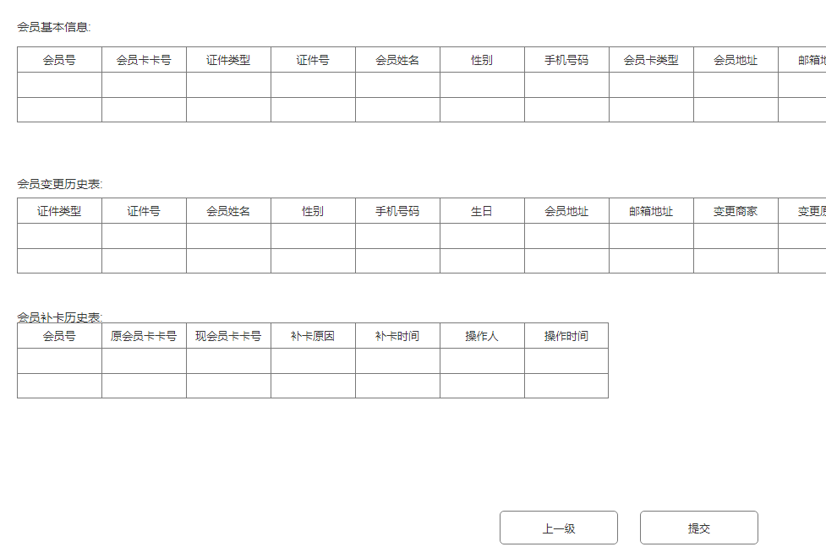
其他描述：无

商家会员管理
使用角色：客户经理
功能描述：商家对自己的会员进行管理和提供服务。
用例描述：
（1）会员信息登记
商家对入会的会员进行基本信息登记并给该会员发放会员卡。
系统记录会员信息。
（2）会员基本信息变更
当会员基本信息有变化时，发卡商家可以对该会员的基本信息进行维护和变更，并记录变更历史。
系统保存变更信息。
（3）会员变更历史查询
发卡商家查看自己的会员的信息变更历史。
系统跳转到会员的信息变更历史显示界面。
（7）会员账号自动建立
入盟商家在登记会员基本信息并发放会员卡后。
系统自动将手机号作为会员的登录账号、登录密码和消费密码。
（8）会员账号启用
入盟商家启用已经停用的账号。
系统保存该账号状态。
流程描述：
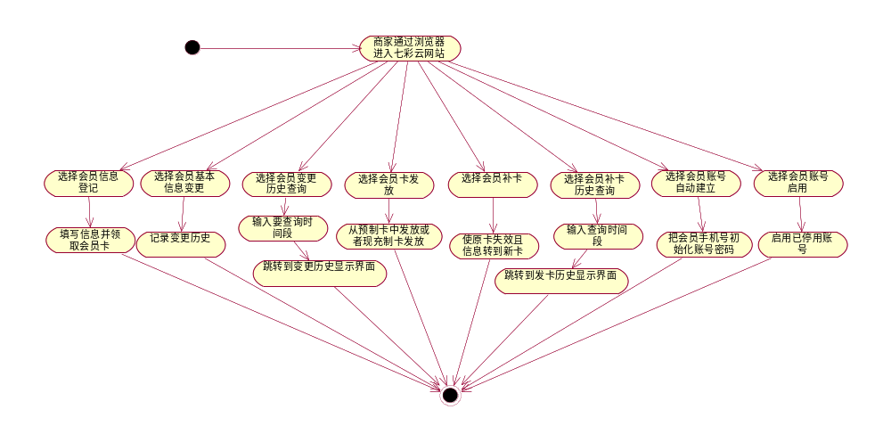
包含数据项：
会员基本信息
字段名称 | 字段类型 | 默认数据 | 数据范围 | 填写规则 | 必填项 | 数据权限
会员号 | varchar | 无 | 无 | 无 | 是
会员卡卡号 | varchar | 无 | 无 | 无 | 是
证件类型 | varchar | 无 | 无 | 无 | 是
证件号 | varchar | 无 | 无 | 无 | 是
会员姓名 | varchar | 无 | 无 | 无 | 是
性别 | int | 无 | 1男  0女 | 无 | 是
手机号码 | int | 无 | 11位数字 | 无 | 是
会员卡类型 | int | 无 | 1标准卡、  2商家卡 | 无 | 是
会员地址 | varchar | 无 | 省+市+区 | 无 | 是
Email地址 | varchar | 无 | 正确的邮箱格式 | 无 | 是
发卡商家编号 | varchar | 无 | 无 | 无 | 是
操作人 | varchar | 无 | 无 | 无 | 是
操作时间 | datatime | 无 | 无 | 无 | 是
会员变更历史表
字段名称 | 字段类型 | 默认数据 | 数据范围 | 填写规则 | 必填项 | 数据权限
证件类型 | varchar | 无 | 无 | 无 | 是
证件号 | varchar | 无 | 无 | 无 | 是
会员姓名 | varchar | 无 | 无 | 无 | 是
性别 | int | 无 | 1男  0女 | 无 | 是
手机号码 | varchar | 11位数字 | 无 | 无 | 是
生日 | date | 无 | 无 | 无 | 是
会员地址 | varchar | 无 | 无 | 无 | 是
Email地址 | varchar | 无 | 无 | 无 | 是
变更商家 | varchar | 无 | 无 | 无 | 是
变更原因 | varchar | 无 | 无 | 无 | 是
操作人 | varchar | 无 | 无 | 无 | 是
操作时间 | datetime | 无 | 无 | 系统获取 | 是

界面原型：
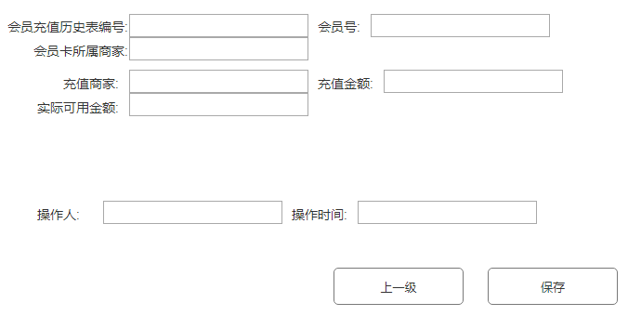
其他描述：
商家不能停用或启用会员卡。
会员信息变更时，不允许修改会员卡卡号。
记录补卡历史

会员充值管理
使用角色：前台、客户经理
功能描述：在办理了七彩云联盟会员卡的会员可以在任何商家处进行消费金额的充值，在该商家处充值的金额只能在该商家处进行消费，不能用于在其他商家的消费支付。
用例描述：
（1）会员充值
入盟商家读取会员卡后，输入充值信息后。
系统为该会员充值。
（2）会员卡充值历史查询
会员在入盟商家刷卡后，查寻该会员在本商家的充值历史。
系统跳转到该会员在本商家的充值历史显示界面。
（3）商家充值收费记录查询
商家统一某一时间段的属于在本商家处充值的充值情况。
系统跳转到某一时间段的属于在本商家处充值的充值情况显示界面。
流程描述：
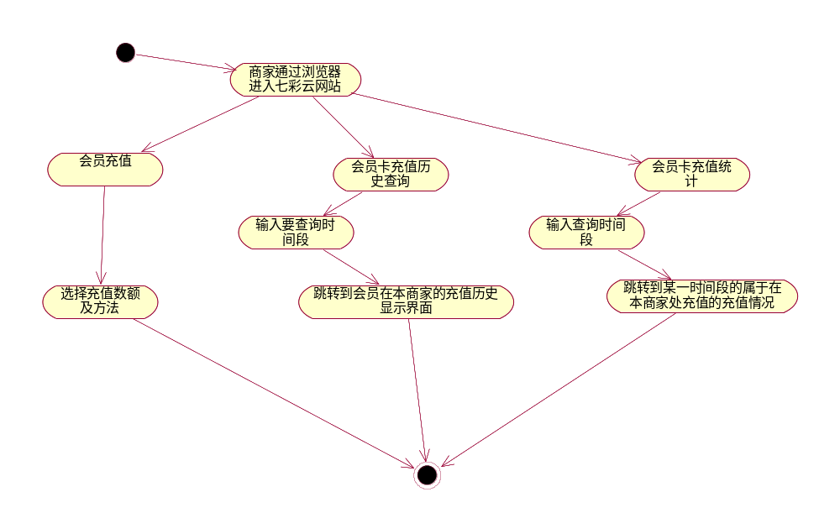
包含数据项：
会员充值历史表
字段名称 | 字段类型 | 默认数据 | 数据范围 | 填写规则 | 必填项 | 数据权限
会员充值历史表编号 | varchar | 无 | 无 | 无 | 是
会员号 | varchar | 无 | 无 | 无 | 是
会员卡所属商家 | varchar | 无 | 无 | 无 | 是
充值商家 | varchar | 无 | 无 | 无 | 是
充值金额 | double | 无 | 无 | 以元为单位的数值 | 是
实际可用金额 | double | 无 | 无 | 以元为单位的数值 | 是
操作人 | varchar | 无 | 无 | 无 | 是
操作时间 | datetime | 无 | 无 | 系统获取 | 是

界面原型：
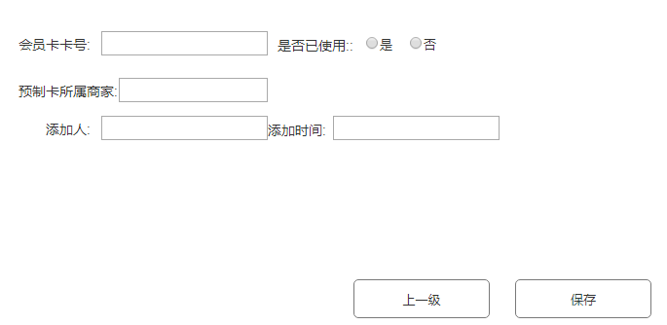
其他描述：
充值金额只能在本商家所属系统内消费。
商家对应的查询，只能查询本商家的充值信息。

会员消费管理
使用角色：前台、客户经理
功能描述：会员到入盟商家处消费后需要将会员的消费情况记录到系统中，并将该消费金额的现金部份按照商家提供的积分比例，自动转化为积分存入到会员卡中。
用例描述：
- 现金消费登记：
会员刷卡后，商家输入消费金额完成会员消费的登记。
- 储值刷卡消费登记：
会员刷卡后，会员输入消费密码后系统根据当前商家编号扣减会员在当前商家充值的金额，并将扣减的金额按照积分比例划入积分。并打印小票，作为顾客付费的凭证。
消费成功成系统根据商家的设置向会员发送消费通知信息。
- 消费统计：
入盟商家统计会员的消费情况。系统根据现金、储值消费等进行统计，图或者表。
流程描述:
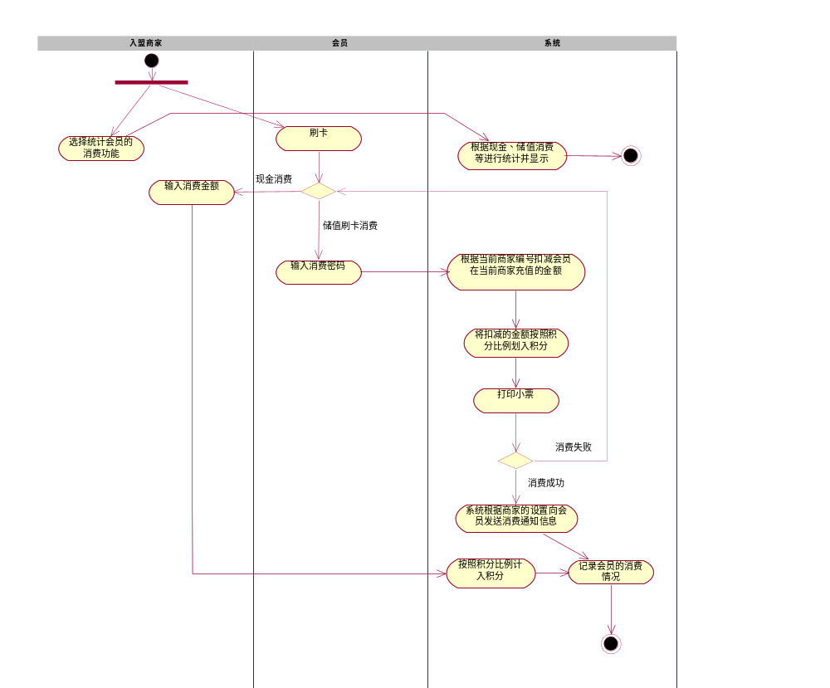

包含数据项：
- 会员积分表
字段名称 | 字段类型 | 默认数据 | 数据范围 | 填写规则 | 必填项 | 数据权限
会员积分表编号 | varchar |  |  |  | 是
会员卡编号 | varcahr |  | 来自会员卡表 |  | 是
会员卡所属商家 | varchar |  | 来自入盟商家表 |  | 是
拥有积分 | double |  | 实数 |  | 是

- 会员积分历史表
字段名称 | 字段类型 | 默认数据 | 数据范围 | 填写规则 | 必填项 | 数据权限
会员积分历史编号 | varchar |  |  |  | 是
会员号 | varchar |  | 来自会员表 |  | 是
会员卡所属商家 | varchar |  | 来自入盟商家表 |  | 是
消费积分 | double |  | 实数 |  | 是
剩余积分 | double |  | 实数 |  | 是
操作时间 | datetime |  | 日期加时间 | 由系统给出 | 是

- 会员储值余额表
字段名称 | 字段类型 | 默认数据 | 数据范围 | 填写规则 | 必填项 | 数据权限
会员充值编号 | varchar |  |  |  | 是
会员卡编号 | varcahr |  | 来自会员卡表 |  | 是
会员卡所属商家 | varchar |  | 来自入盟商家表 |  | 是
剩余金额 | double |  | 实数 | 由系统进行计算 | 是
修改时间 | datetime |  | 日期加时间 | 由系统给出 | 是

- 会员消费历史表
字段名称 | 字段类型 | 默认数据 | 数据范围 | 填写规则 | 必填项 | 数据权限
会员消费历史表编号 | varchar |  |  |  | 是
会员卡编号 | varchar |  | 来自会员卡表 |  | 是
会员卡所属商家 | varchar |  | 来自入盟商家表 |  | 是
操作金额 | double |  | 实数 | 正数加操作,负数减操作 | 是
操作时间 | datetime |  | 日期加时间 | 由系统给出 | 是
操作人编号 | varchar |  |  | 商家的操作人编号 | 是

界面原型：
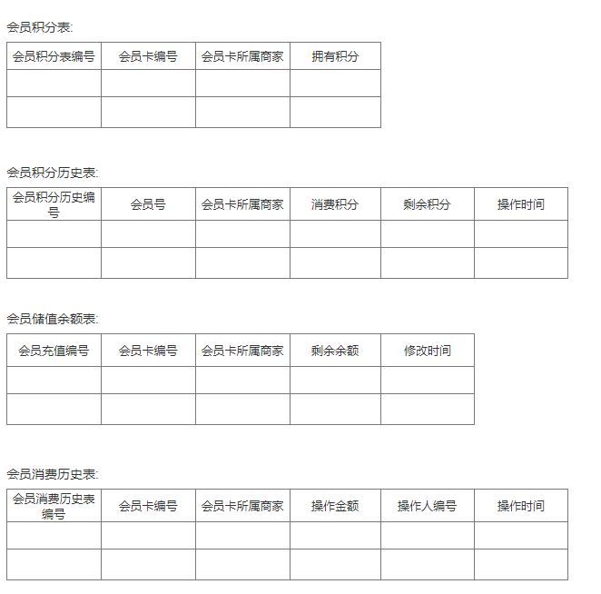
其他：
单次消费只能选用现金消费和储值消费中的任意一种，不能同时使用。
现金消费：现金付费金额按照积分比例计入积分。
储值消费：扣减在本商家系统中的储值额。

客户经理指定
使用角色：入盟商家
功能描述：入盟商家根据需要，将商家的会员分配给对应的客户经理，由客户经理为会员提供更好的服务。
用例描述：
- 会员分配
将商家的会员分配给对应的客户经理。
- 客户经理变更
入盟商家为会员重新指定客户经理。
流程描述：
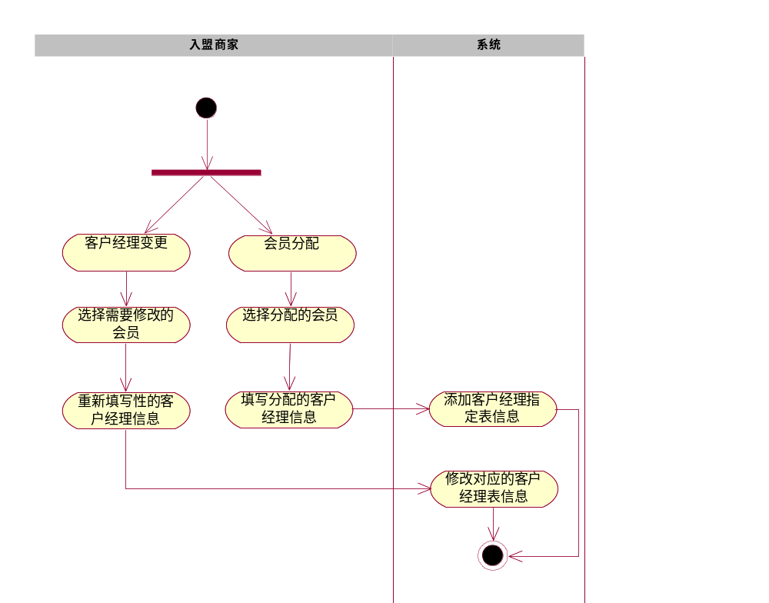
包含数据项：
客户经理指定表
字段名称 | 字段类型 | 默认数据 | 数据范围 | 填写规则 | 必填项 | 数据权限
客户经理指定编号 | varchar |  |  |  | 是
商家编号 | varchar |  | 来自入盟商家表 |  | 是
会员编号 | varchar |  | 来自会员表 |  | 是
客户经理编号 | varchar |  | 数字 | 11位 | 是
添加人 | varchar |  | 姓名 | 拥有入盟商家账号的人 | 是
添加时间 | datetime |  | 日期加时间 |  | 是

界面原型：
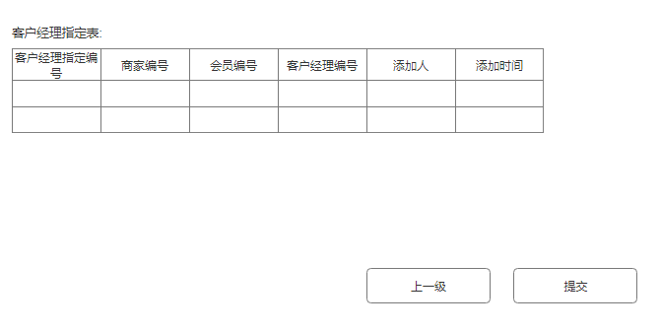
其他：

会员消费积分管理
使用角色：入盟商家
功能描述：入盟商家对会员的消费积分进行统计，并同七彩云平台进行积分结算。
用例描述：
- 会员积分结算
入盟商家将会员的消费积分查询后，根据金额同七彩云进行结算，并将选择的消费记录标识为已结算。
- 会员积分统计
对入盟商家的会员积分情况进行统计，统计已结和未结积分。
流程描述：
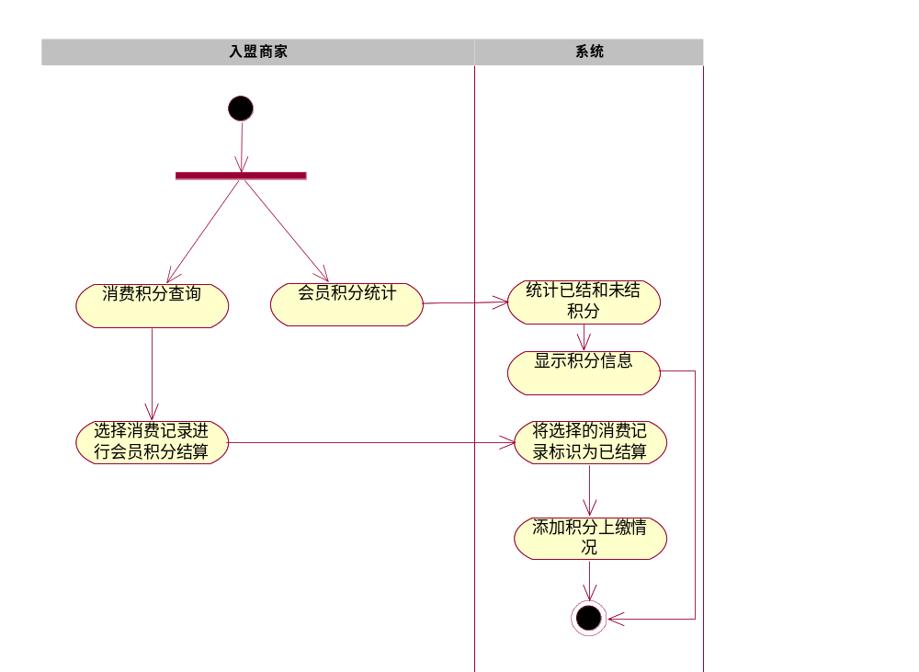
包含数据项：
积分上缴情况
字段名称 | 字段类型 | 默认数据 | 数据范围 | 填写规则 | 必填项 | 数据权限
积分数 | double |  | 数字 |  | 是
上缴金额 | double |  | 数字 |  | 是
上缴状态 | Boolean |  | true或false | true为已结，false为未结 | 是
操作人 | varchar |  | 来自入盟商家表 |  | 是
操作时间 | datetime |  | 日期加时间 | 系统给出 | 是

界面原型：
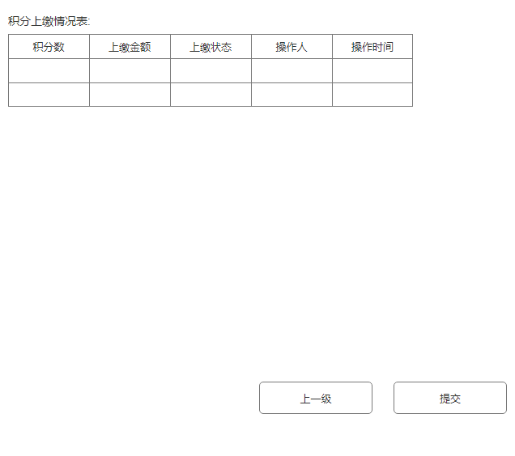
其他：

互动信息模块

站内消息管理
使用角色：入盟商家
功能描述：入盟商家和七彩云都能通过站内消息进行消息互通，为商家联盟提供信息交流的平台。
用例描述：
- 站内消息接收
接受属于本商家的站内消息。
- 站内消息发送
入盟商家能通过该平台向所有的商家或者部份商家发送站内消息。
- 站内消息查询
入盟商家查询发送、接收的站内消息
流程描述：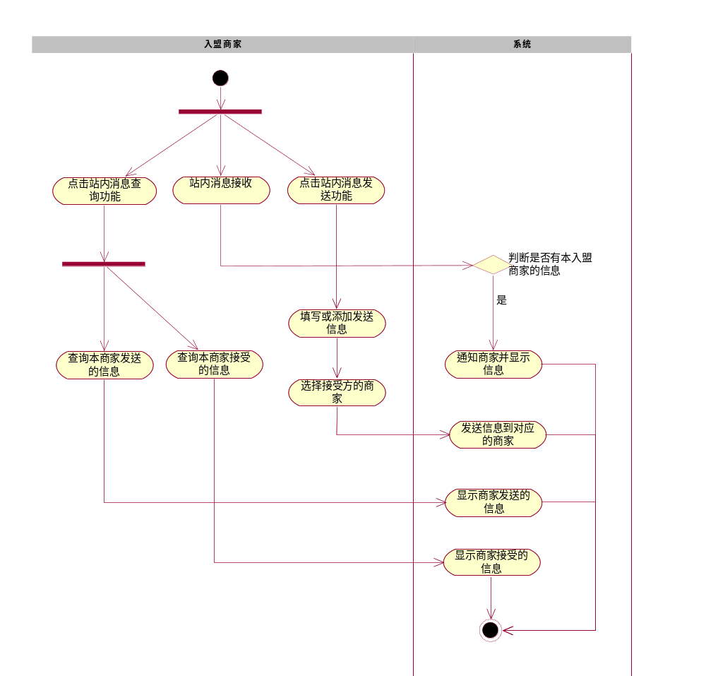

包含数据项：
站内消息
字段名称 | 字段类型 | 默认数据 | 数据范围 | 填写规则 | 必填项 | 数据权限
题目 | varchar |  |  |  | 是
内容 | Blob |  |  |  | 否
发送方 | varchar |  | 来自入盟商家表 |  | 是
接收方 | varchar |  | 来自入盟商家表 |  | 是
处理状态 | boolean |  | true或false | 处理了为true，未处理为false | 是
处理人 | varchar |  |  |  | 是
处理时间 | datetmie |  | 日期加时间 |  | 否

界面原型：
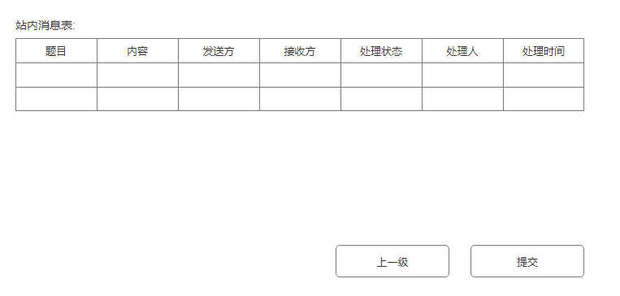
其他：
站内消息的内容不做限制

商家消费点评回复
使用角色：入盟商家
功能描述：入盟商家查看在本商家的点评信息，并能对该点评信息进行回复。
用例描述：
- 点评查询
查询会员消费后的点评信息。
- 点评回复
根据实际需要，对会员的点评结果进行回复。
流程描述：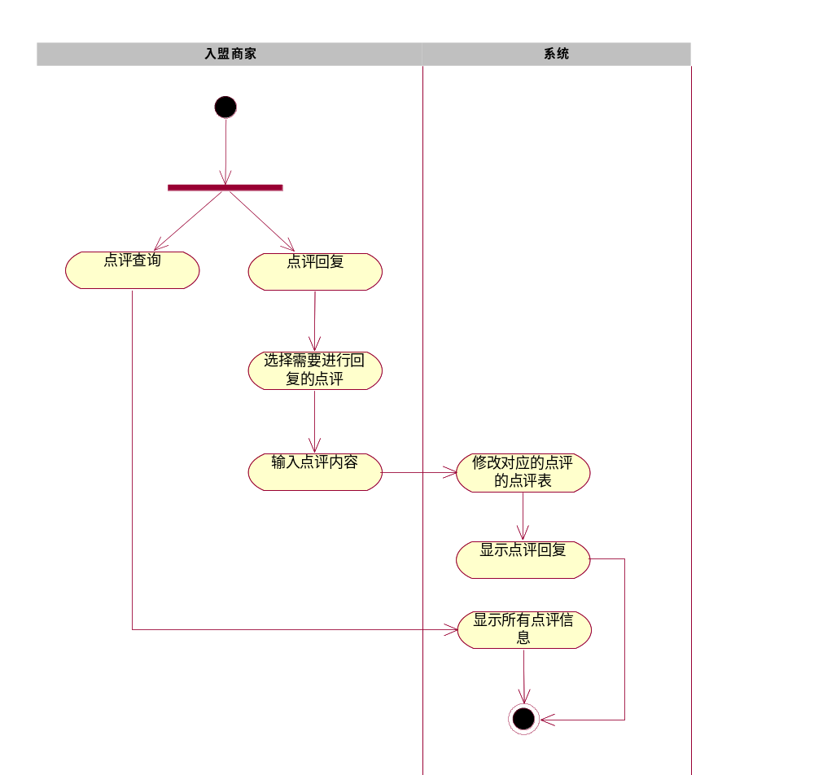

包含数据项：
点评表
字段名称 | 字段类型 | 默认数据 | 数据范围 | 填写规则 | 必填项 | 数据权限
点评编号 | varchar |  |  |  | 是
商家编号 | varchar |  | 来自入盟商家表 |  | 是
点评内容 | Blob |  | 任意字符 |  | 是
留言IP | varchar |  | IP地址 |  | 是
留言人姓名 | varchar |  | 中文 |  | 是
留言时间 | datetime |  | 日期加时间 | 由系统给出 | 是
是否有效 | boolean |  | true或false | true则有效显示，false则无效不显示 | 是
是否回复 | boolean |  | true或false | true则已回复，false则未回复 | 是
回复人 | varchar |  | 来自入盟商家表 |  | 是
回复内容 | Blob |  | 任意字符 |  | 是
回复时间 | datetime |  | 日期加时间 | 由系统给出 | 是

界面原型：
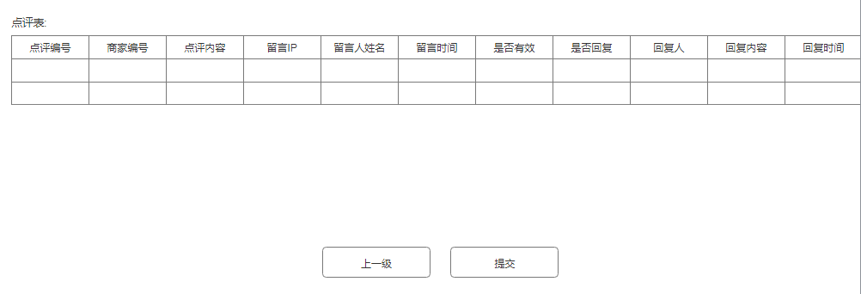
其他：

会员中心功能需求

会员登录
使用角色：七彩云会员
功能描述：已经成为七彩云会员联盟的会员用户通过账户及密码验证登录七彩云会员刷卡积分系统，为防止恶意登录，需设置图片验证码。
用例描述：
1<登录系统>：
(1)会员用户输入账号，密码，进行图片验证，
(2)系统验证账号密码，若正确则会员登录系统，否则返回用户登录界面，结束本用例。

2<密码重置>：
(1)会员忘记密码，点击密码重置，
(2)系统向请求密码重置的账户绑定的邮箱发送验证码，
(3)会员通过界面输入收到的验证码
(4)系统匹配验证码，验证成功则进入密码更改界面。
(5)会员设置新密码后保存。
(6)系统保存新密码，更新数据库

流程描述：
登录系统：
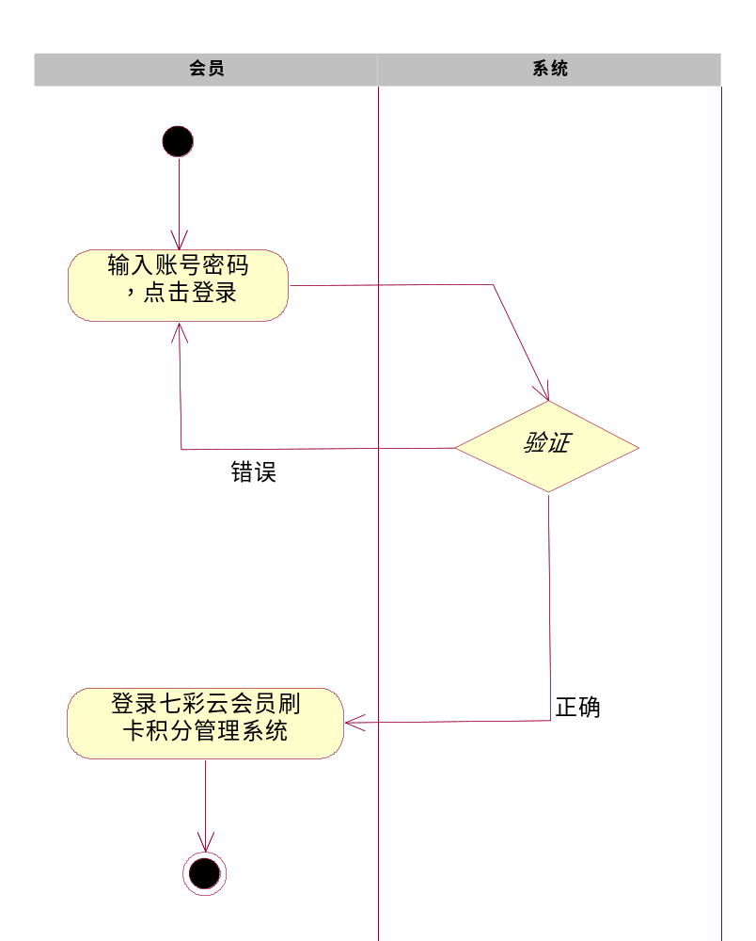

密码重置：

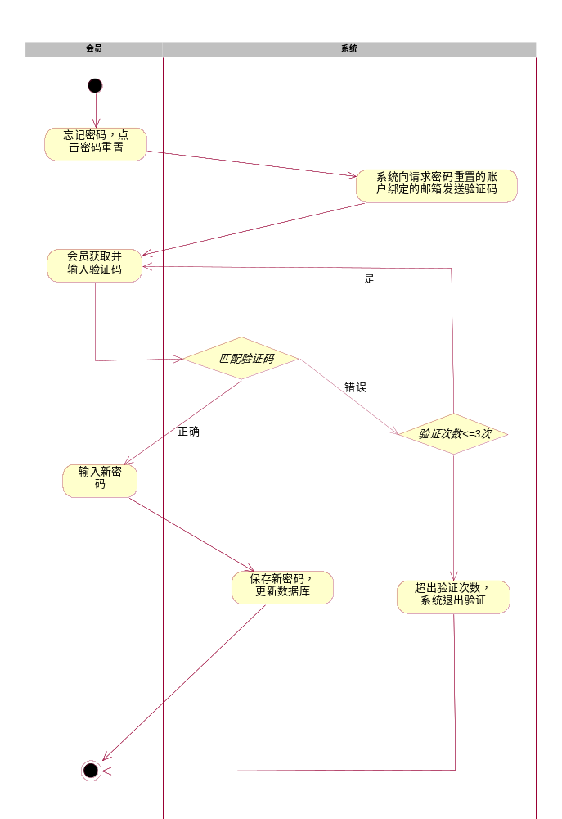

包含数据项：
字段名称 | 字段类型 | 默认数据 | 数据范围 | 填写规则 | 必填项 | 数据权限
会员登录密码 | Varchar | 无 | 无 | 无 | 是
会员登录账号 | Varchar | 无 | 字母，数字 | 不能使用标点符号 | 是
登录验证码 | Varchar | 无 | 数字，字母 | 不能使用标点符号 | 否
修改密码验证码 | Varchar | 无 | 数字，字母 | 不能使用标点符号 | 否

界面原型：
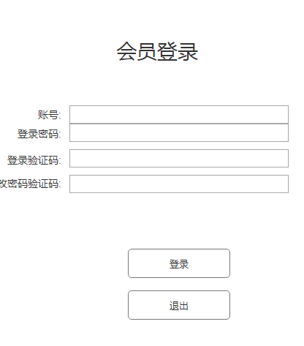
其他：

个人账户管理
使用角色:七彩云会员
功能描述：会员用户对自己的个人基本信息进行维护
用例描述
1<基本资料维护>：
- 会员点击基本资料维护。
- 对自己的个人基本信息进行维护。

2<修改登录密码>：
(1)会员输入新密码，系统确认新密码成功后修改成功。
(2)系统向用户登记的电子邮箱发送修改登录密码成功的告知邮件。

3<修改交易密码>：
（1）会员点击修改交易密码
（2）会员输入输入旧密码，新密码，系统核对数据成功后修改成功。
（3）系统向用户登记的电子邮箱发送修改交易密码成功的告知邮件。

流程描述：
基本信息维护
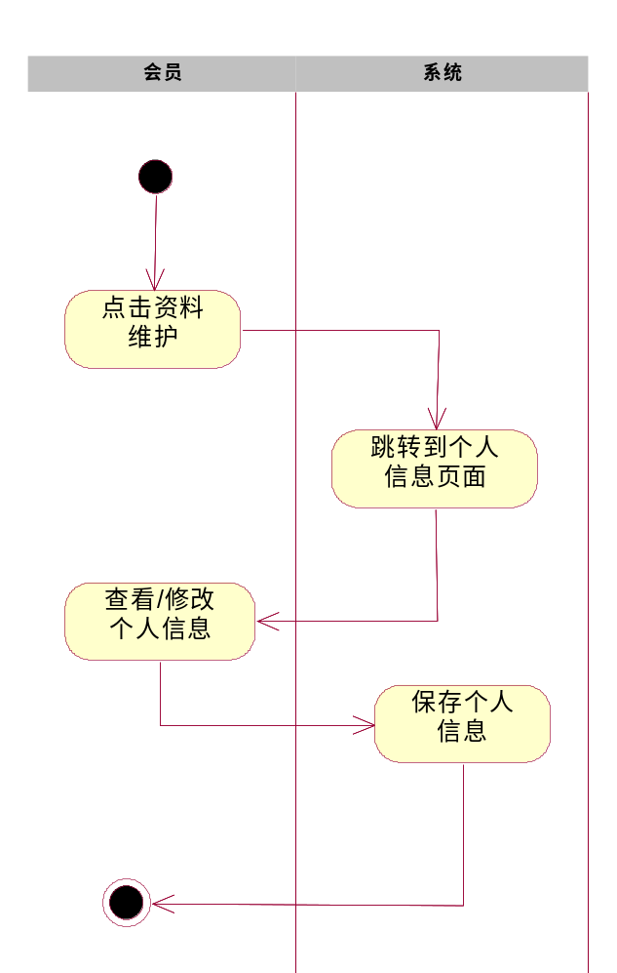

修改登录密码
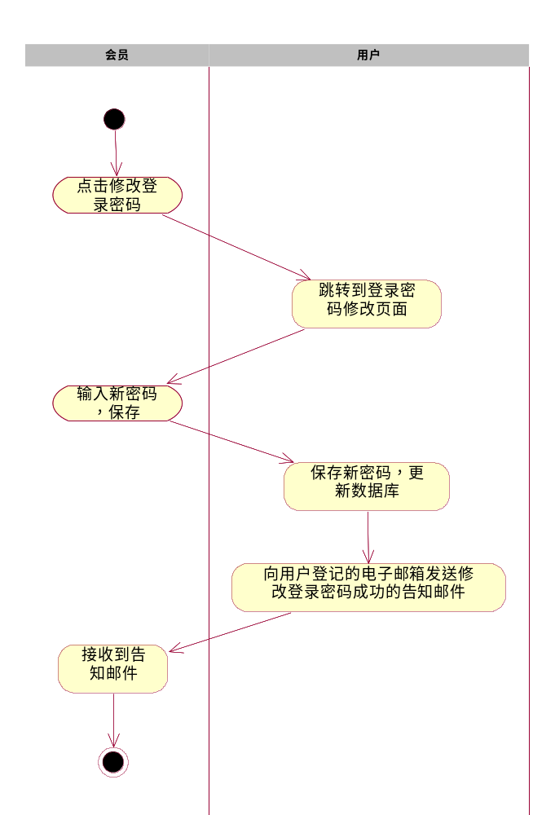
修改交易密码
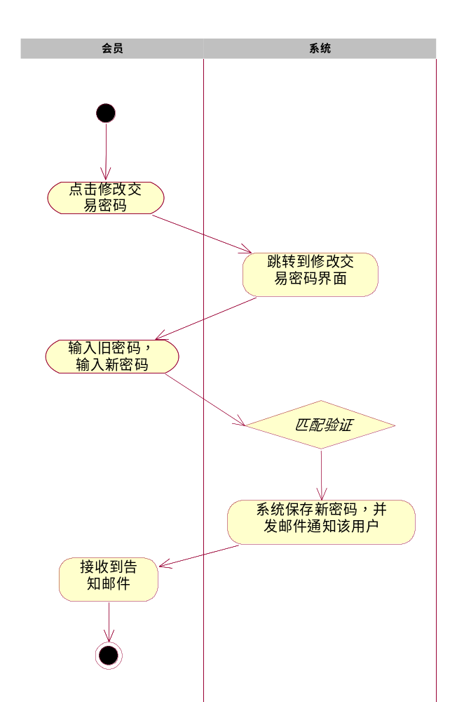

包含数据项:
基本资料维护数据项
字段名称 | 字段类型 | 默认数据 | 数据范围 | 填写规则 | 必填项 | 数据权限
证件类型 | Varchar | 无 | 会员卡 | 无 | 是
证件号码 | Varchar | 无 | 数字字母结合 | 系统获取，不可修改 | 是
生日 | Date | 无 | 无 | Xxxx-yy-zz | 否
地址 | Varchar | 无 | 无 | 无 | 否
电子邮箱 | Varchar | 无 | 无 | 邮箱格式 | 否
修改时间 | Datetime | 当前时间 | 无 | 精确到时分秒 | 是

修改登录密码数据项
字段名称 | 字段类型 | 默认数据 | 数据范围 | 填写规则 | 必填项 | 数据权限
新密码 | Varchar | 无 | 与旧密码不同 | 手动录入 | 是
修改时间 | Datetime | 当前时间 | 当前时间 | 精确到时分秒 | 是

修改交易密码数据项
字段名称 | 字段类型 | 默认数据 | 数据范围 | 填写规则 | 必填项 | 数据权限
旧密码 | Varchar | 无 | 无 | 手动录入 | 是
新密码 | Varchar | 无 | 与旧密码不同 | 手动录入 | 是
修改时间 | Datetime | 当前时间 | 当前时间 | 精确到时分秒 | 是

界面原型：
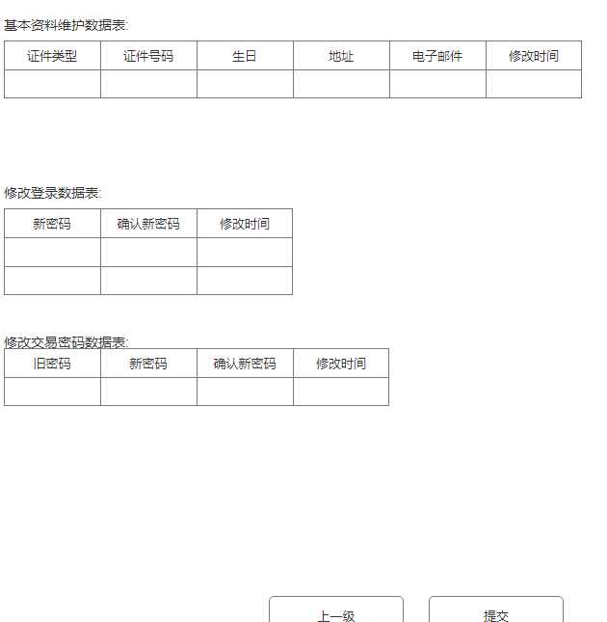
其他：
登录密码修改不用核对旧密码，交易密码修改需要核对旧密码。

积分查询兑换
使用角色:七彩云会员
功能描述：查阅个人积分历史，积分在线兑换礼品、提现。
用例描述：
1<查看个人积分历史>
(1)会员点击查看个人积分历史；
(2)系统列出消费者获得积分的变动时间、积分变动数量、变动原因、商家；

2<积分兑换礼品>
(1)会员选择点击积分兑换礼品，
(2)系统列出可兑换的礼品
(3)会员选择自己需要兑换的礼品及数量
(4)系统判断该会员积分是否足够领取当前数量的礼品，足够则让会员选择领取方式，否则重新选取礼品
(5)会员选择领取方式，若选择邮寄，则需要确认邮寄地址。
(6)系统确认并处理

3<积分提现>
(1)会员选择点击积分提现，
(2)会员根据系统规定的积分与现金兑换比例选择要兑换的积分数量或金钱
(3)系统判断会员积分是否足够兑换现金，足够则让会员选择领取方式，若积分不够则让会员重新选择兑换。
(4)会员选择领取方式，系统默认领取方式为“联盟储值”，仅会将金钱储值到当前账户；当领取方式为银行转账时，需要确认银行账户。

流程描述：
查看个人积分历史
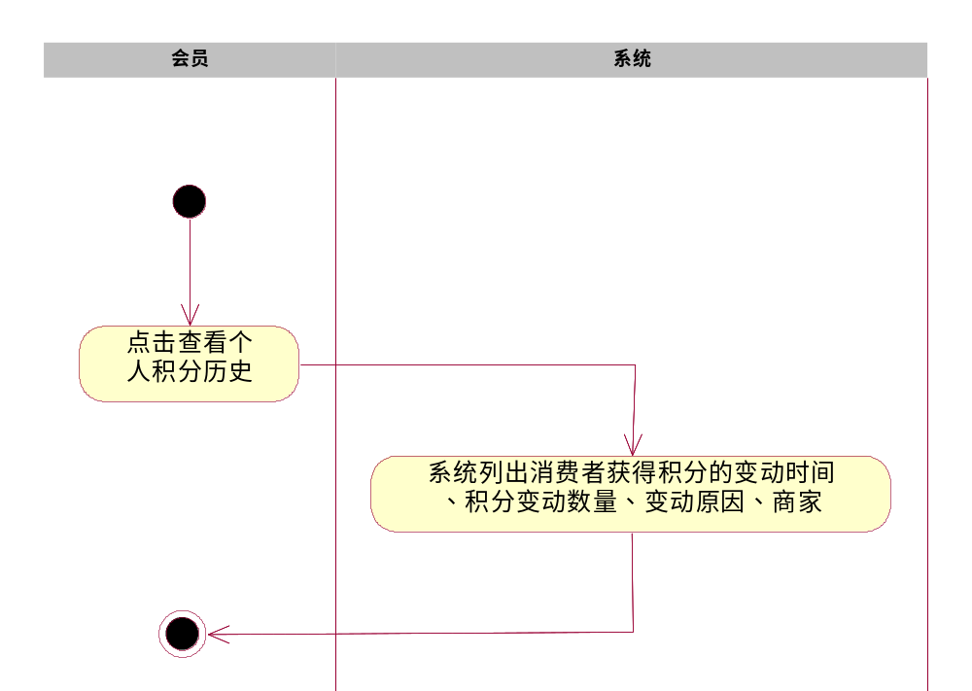

积分兑换礼品
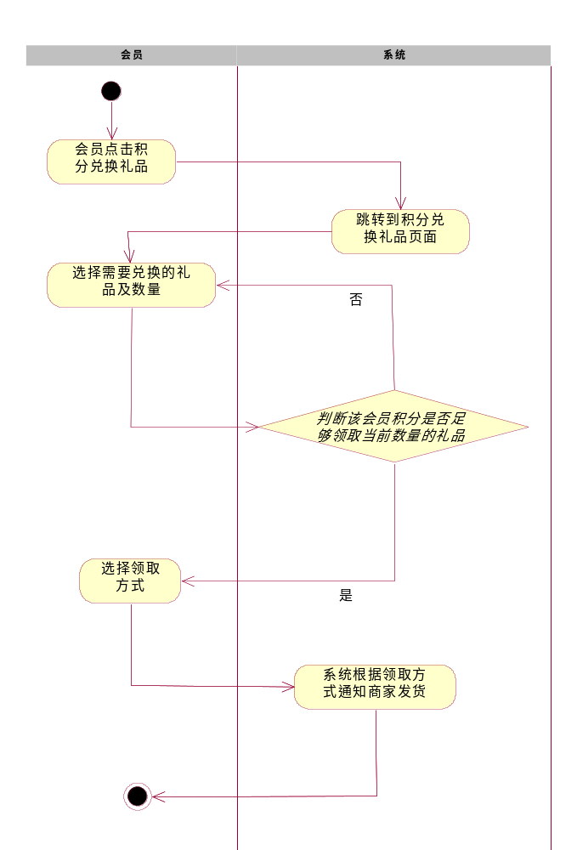

积分提现

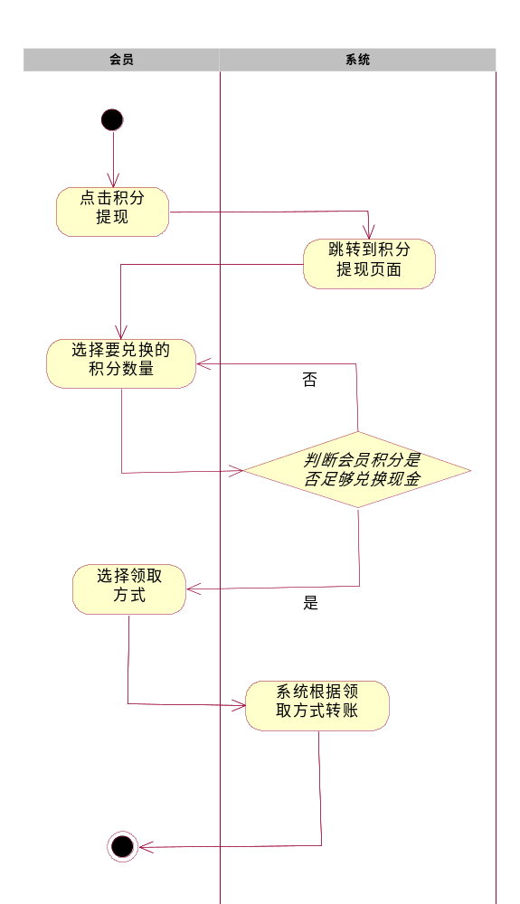
包含数据项:
查看个人积分历史数据项
字段名称 | 字段类型 | 默认数据 | 数据范围 | 填写规则 | 必填项 | 数据权限
变动时间 | Datetime | 无 | 无 | 系统获取 | 是
积分变动数量 | double | 无 | 无 | 系统获取 | 是
变动原因 | Varchar | 无 | 消费积分，  兑换礼品消耗，提现消耗 | 系统获取 | 是
商家 | Varchar | 无 | 联盟商家 | 系统获取 | 是

积分兑换礼品数据项
字段名称 | 字段类型 | 默认数据 | 数据范围 | 填写规则 | 必填项 | 数据权限
消耗积分值 | Double | 无 | <=会员拥有的积分 | 手工录入 | 是
数量 | Int | 无 | 无 | 手动录入 | 是
物品名称 | Varchar | 无 | 出现在商家礼品清单的物品 | 无 | 是
领取方式 | Varchar | 无 | 上门领取、邮递 | 单选框选择 | 是
地址 | Varchar | 会员信息中的地址 | 用会员信息中的地址进行确认 | 手动录入 | 是

积分提现数据项
字段名称 | 字段类型 | 默认数据 | 数据范围 | 填写规则 | 必填项 | 数据权限
消耗积分值 | double | 无 | 无 | 无 | 是
现金值 | Double | 无 | 无 | 无 | 是
领取方式 | Varchar | 联盟储值 | 上门领取、联盟储值、银行转账 | 单选框选择 | 是
银行账号 | Varchar | 无 |  | 手工输入 | 是

界面原型：
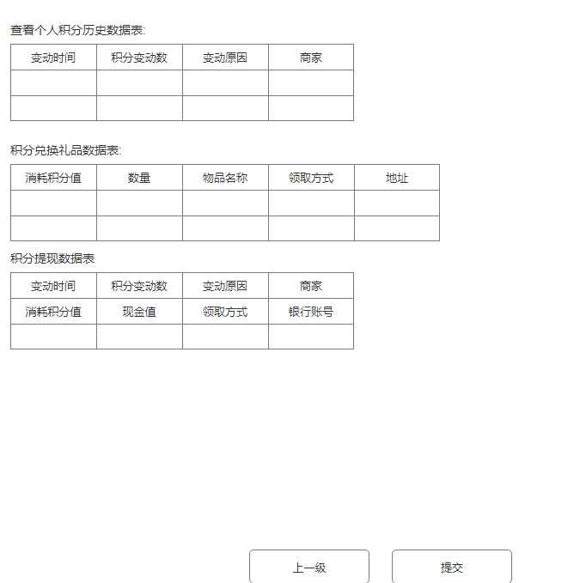
其他：
积分历史中，入账积分和消耗积分都有记录，其中入账积分的积分变动数量为正数，变动原因为“消费积分”，商家为产生消费的商家；
消耗积分为的积分变动数量为负数，若为兑换礼品则变动原因为“兑换礼品消耗”，商家为“七彩云”，若为提现则变动原因为“提现消耗”，商家为“七彩云”。

消费记录查询
使用角色:七彩云会员
功能描述：个人查看在实体店消费历史记录情况
用例描述：
<消费记录查询>
（1）七彩云会员登录进入个人主界面
（2）在主界面中选中消费记录并点击进去
（3）消费记录页面列出会员的消费记录，会员可选择某一记录查看详细信息

流程描述：
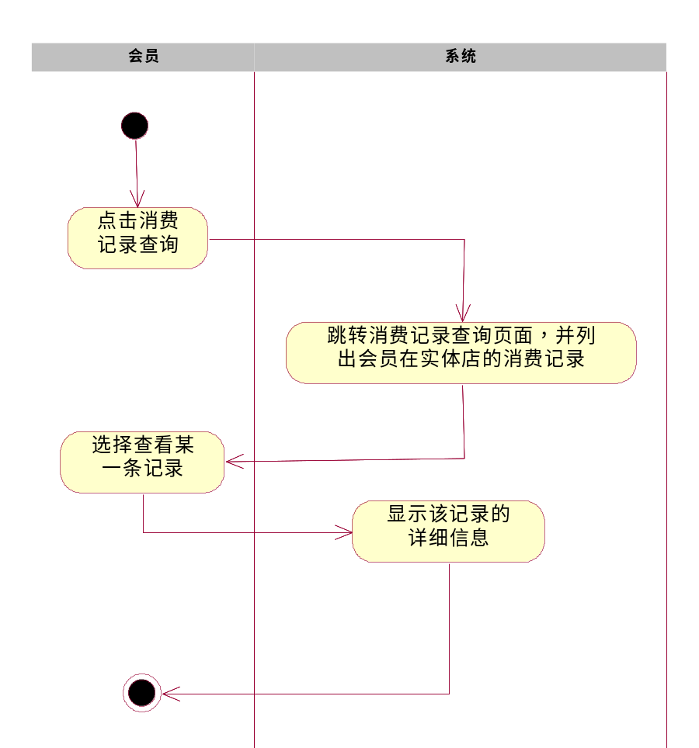
包含数据项:
字段名称 | 字段类型 | 默认数据 | 数据范围 | 填写规则 | 必填项 | 数据权限
消费时间 | Datetime | 无 | 无 | 精确到时分秒 | 是
消费金额 | Double | 无 | 无 | 消费的实际金额 | 是
支付方式 | Varchar | 储值消费 | 储值消费、其他 | 无 | 是
获得积分 | Double | 无 | 无 | 无 | 是
消费商家 | Varchar | 无 | 已入盟商家 | 无 | 是
商家地址 | Varchar | 无 | 实际存在的地址 | 无 | 否

界面原型：
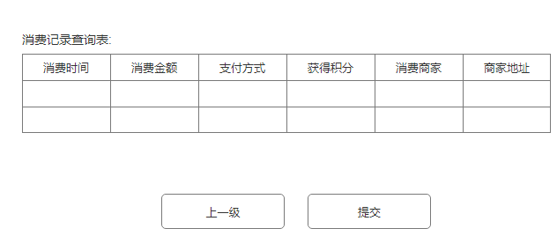
其他：消费记录不包括积分在网站的兑换礼品和提现

商家点评
使用角色:七彩云会员
功能描述：提供会员点评商家的入口，只能针对已消费过的商家进行点评
用例描述：
<商家点评>
(1)会员选择商家点评
(2)系统将会员已消费、未点评的商家列出
(3)会员选择商家进行点评
(4)系统接收并处理

流程描述：
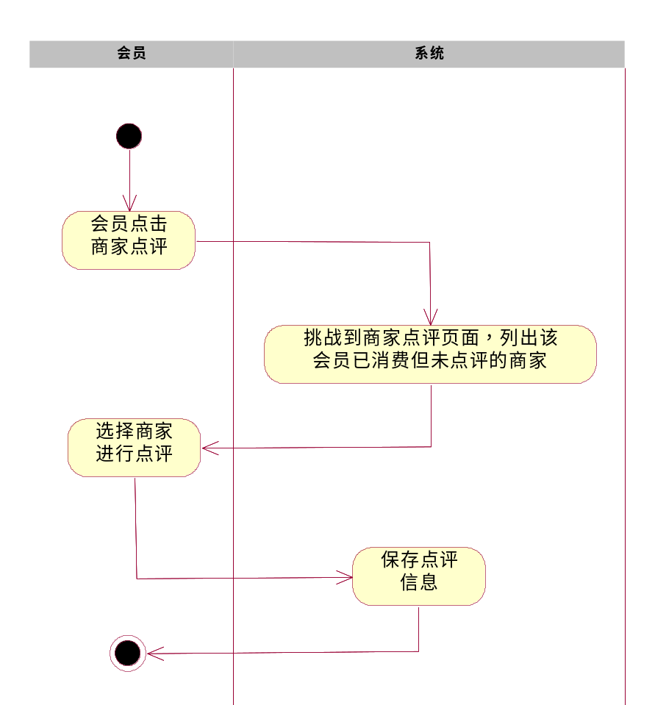
包含数据项:
字段名称 | 字段类型 | 默认数据 | 数据范围 | 填写规则 | 必填项 | 数据权限
商家名称 | Varchar | 无 | 已入盟商家 | 无 | 是
点评人 | Varchar | 当前会员 | 会员 | 无 | 是
点评内容 | Varchar | 无 | 无 | 点评内容不为空 | 是
点评时间 | Datetime | 当前时间 | 无 | 精确到时分秒 | 是

界面原型：
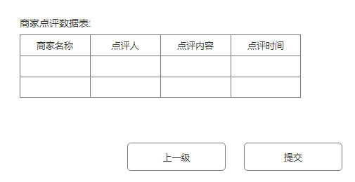
其他：

七彩云信息展示功能

行业信息展示
使用角色:所有能进入该网站的人员
功能描述：展示七彩云联盟覆盖的行业的信息
用例描述：

1<行业展示>：
(1)用户点击行业展示
(2)系统将七彩云的六大行业模块分区域列出，方便使用者获取需要的信息；
(3)使用者可以切换城市。默认情况下只显示当前城市的信息。
2<推荐商家>：
(1)系统对于每个模块都列出推荐商家，显示商家的图片、名称、地址信息；
(2)进站人员点击即可进入到商家展示。

流程描述：
行业展示和推荐商家的流程
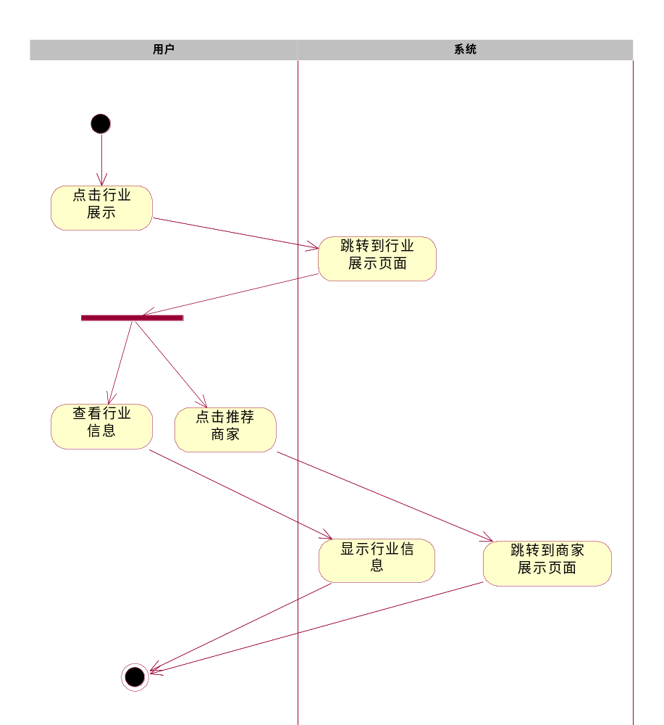

包含数据项：无
界面原型：

其他：

商家展示
使用角色:所有能进入该网站的人员
功能描述：网站用户查看选择商家的基本信息、产品信息、消费者点评信息
用例描述：
<商家信息展示>
(1)客户点击商家名称或商家图片进入商家信息页面
(2)商家信息页面展示商家名称，所属行业，城市，城区，照片，商家描述，地址，电话，传真，联系方式

<商家产品展示>
(1)客户进入商家页面
(2)系统显示该商家(酒店外)所有录入的商品的商品名称，图片，门市价格，优惠价格，商品说明
酒店展示该酒店的房型，门市价，会员价，床型，早餐，宽带，并提供客房的产品预定
(3)系统根据商家的资料中所设置的是否只有会员能够查看会员价来判断是否显示会员价。若只有会员能够查看会员价则用户需登录到会员中心。

<商家点评展示>
(1)系统展示消费者对于此商家的点评

流程描述：
商家信息展示
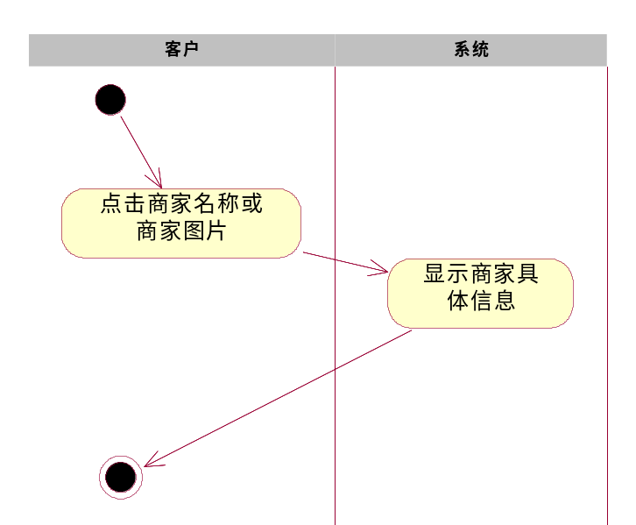
商家产品展示
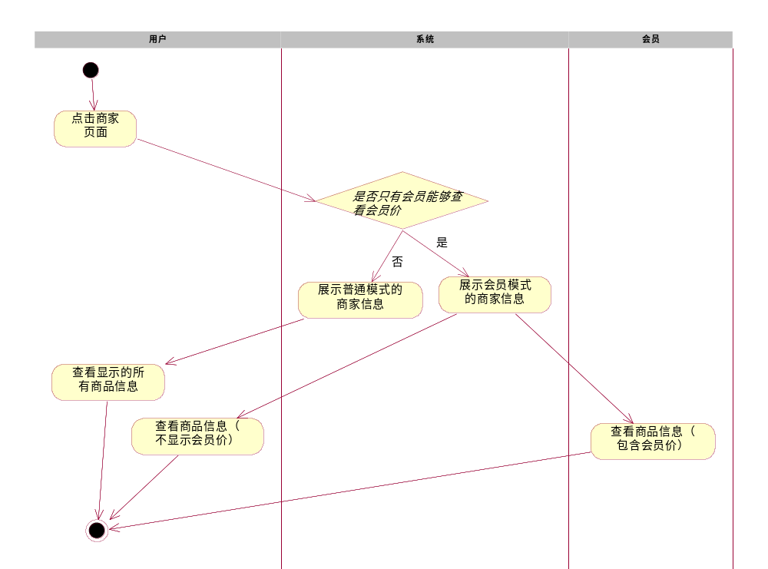
商家点评展示
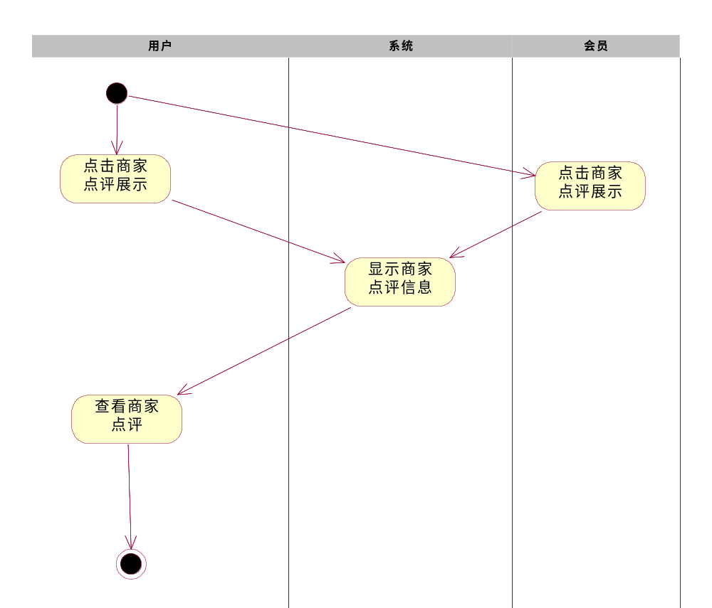
包含数据项：
商家点评
字段名称 | 字段类型 | 默认数据 | 数据范围 | 填写规则 | 必填项 | 数据权限
商家名称 | Varchar | 无 | 已入盟商家 | 无 | 是
点评内容 | Varchar | 无 | 无 | 无 | 否
点评时间 | Datetime | 当前时间 | 无 | 精确到时分秒 | 否

界面原型：
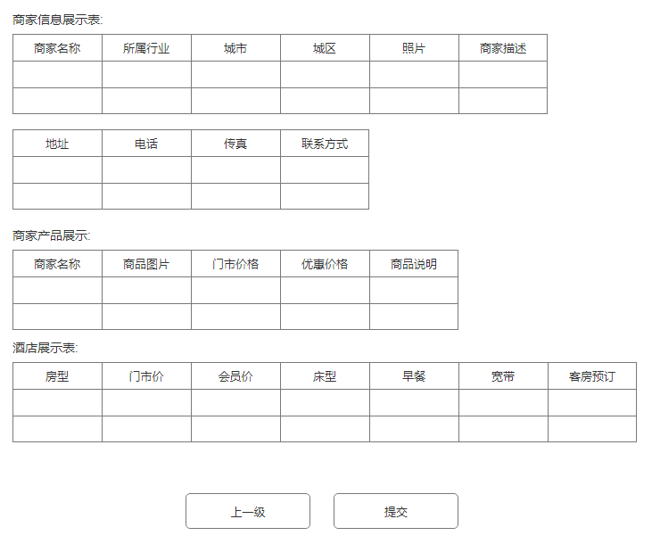

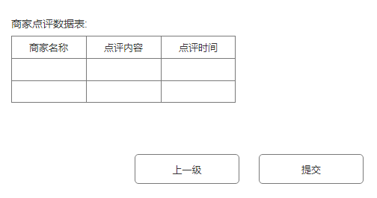
其他：

联盟新闻
使用角色:所有能进入该网站的人员
功能描述：展示联盟新闻
用例描述：
<联盟新闻>
用户点击联盟新闻
系统展示站内新闻。新闻标题在首页展现。
流程描述：
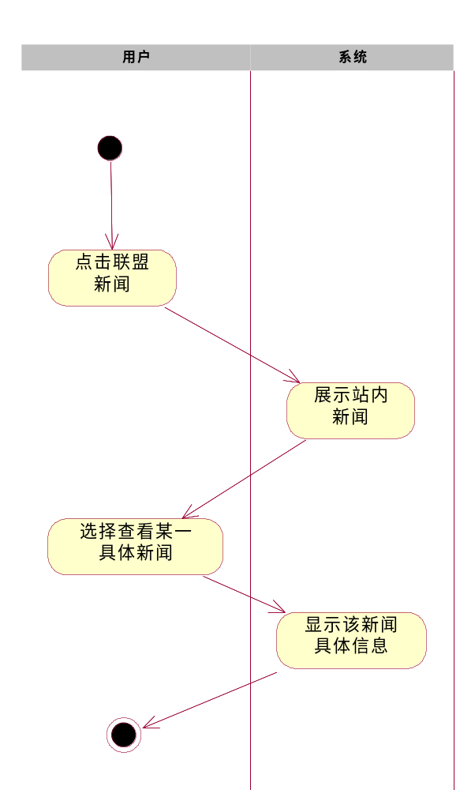

包含数据项:
字段名称 | 字段类型 | 默认数据 | 数据范围 | 填写规则 | 必填项 | 数据权限
新闻标题 | Varchar | 无 | 无 | 无 | 是
新闻正文 | Varchar | 无 | 无 | 无 | 是
发布人 | Varchar | 无 | 无 | 无 | 是
发布时间 | Datetime | 当前时间 | 无 | 精确到时分秒 | 否

界面原型：
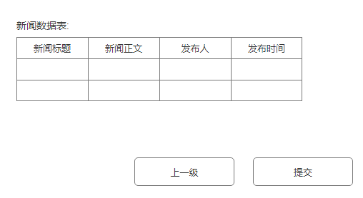
其他：

七彩云综合管理系统

审核模块

<商家入盟申请审核功能>
使用角色：七彩云运营方
功能描述：系统操作员审核加盟商家的信息，审核通过则分配账号，不通过则提示审核未通过，通过电话或短信告知申请联系人。
用例描述：
（1）入盟申请查询
浏览收到的入盟申请。
（2）商家账号分配
为商家分配唯一的登录账号，商家可用此账号登录商家平台。若当前商家为系统单位中的商家之一，且为该系统中第一个通过入盟申请审核的商家，则为之分配一个结账账号，该系统单位中的其它商家在入盟后均使用此结账账号。当申请是由已经入盟的商家为同系统商家提出时，记录提出申请的商家。发送邮件、打电话通知商家联系人。填写积分划拨比例。
（3）未通过通知
当入盟申请未通过时，综合管理系统操作员通过入盟申请中的联系方式告知入盟申请审核结果，并修改入盟申请的状态。
流程描述：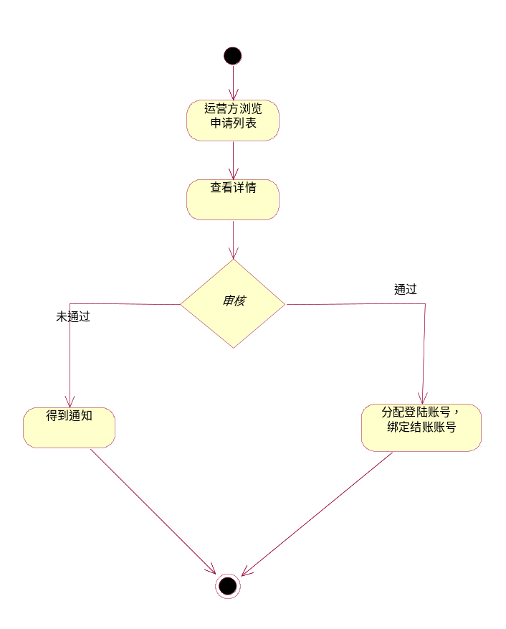
包含数据项：
（1）入盟申请信息
字段名称 | 字段类型 | 默认数据 | 数据范围 | 填写规则 | 必填项 | 数据权限
提出申请商家 | varchar | 无 | 无 | 系统获取 | 是
申请状态 | varchar | 无 | 待处理、已通过、已分配、未通过、已通知 | 单选框 | 否
分配人 | varchar | 无 | 无 | 系统获取 | 是
分配时间 | DateTime | 当前时间 | 小于等于当前时间 | 系统获取 | 是

（2）商家账号信息
字段名称 | 字段类型 | 默认数据 | 数据范围 | 填写规则 | 必填项 | 数据权限
商家登录账号 | varchar | 无 | 无 | 手工录入 | 是
商家登录密码 | varchar | 111111 | 无 | 系统生成 | 否
商家结账账号 | varchar | 无 | 无 | 手工录入 | 否
提出申请商家 | varchar | 无 | 无 | 系统获取 | 是
积分划拨比例 | double | 无 | 0-1 | 手工录入
操作人 | varchar | 无 | 无 | 系统获取 | 是
操作时间 | DateTime | 当前时间 | 小于等于当前时间 | 系统获取 | 是

界面原型：
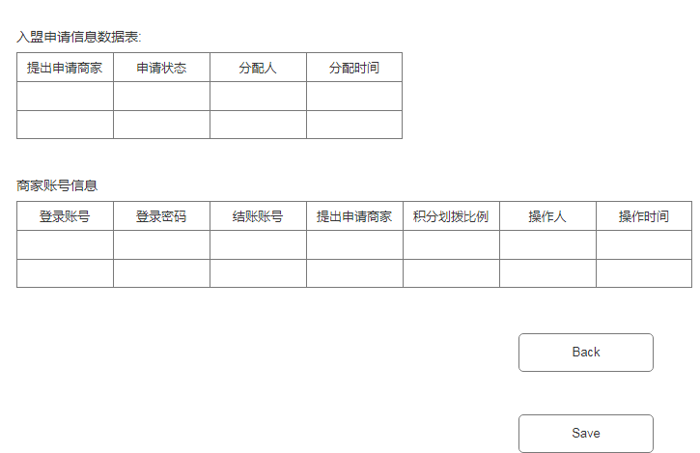
其他：
入盟申请的申请状态为待处理、已通过、已分配、未通过、已通知，其中未处理的申请为“待处理”，根据处理结果更改为“已通过”或“未通过”；“已通过”的执行账号分配，分配结束后状态改为“已分配”；“未通过”的执行未通过通知，通知完成后状态改为“已通知”。申请状态均不可逆。
账号分配时分配的为管理员类型的账号。

<商家展示信息审核>
使用角色：七彩云运营方
功能描述：对商家修改的信息进行审核，审核通过的才能发布到网站上。
用例描述：
（1）商家信息修改查询
浏览需要审批的商家修改信息。
（2）商家修改信息审批
维护审批状态，审批通过则修改后信息自动发布到网站，不通过则发送站内消息告知商家。

流程描述：
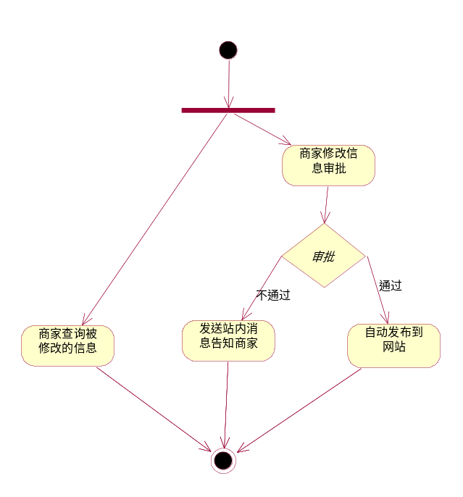

包含数据项：
（1）商家修改信息审批
字段名称 | 字段类型 | 默认数据 | 数据范围 | 填写规则 | 必填项 | 数据权限
审批状态 | varchar | 无 | 未审批、通过、不通过 |  | 是
操作人 | varchar | 无 | 无 | 系统获取 | 是
操作时间 | datetime | 当前时间 | 小于等于当前时间 | 系统获取 | 是

界面原型：
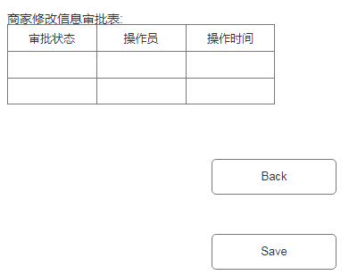
其他：
审批状态为未审批、通过、不通过，其中未处理的申请为“未审批”，根据处理结果更改为“通过”或“不通过”，审批状态不可逆。

信息登记模块

<商家会员卡领取登记>
使用角色：七彩云运营方
功能描述：商家在七彩云领取了空白会员卡后在此做登记。同时也可以查看以往的领取记录。记录卡号段。
用例描述：
（1）会员卡领取登记
记录商家领取的空白会员卡数量、领取时间、领取人、经手人信息。
（2）会员卡领取历史
查看商家领取会员卡的历史记录。
流程描述：

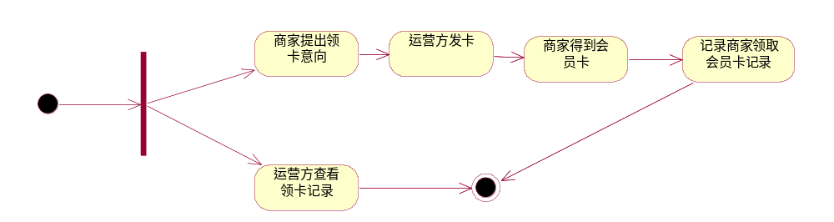
包含数据项：
（1）会员卡领取信息

字段名称 | 字段类型 | 默认数据 | 数据范围 | 填写规则 | 必填项 | 数据权限
商家名称 | varchar | 无 | 无 | 下拉选择 | 是
领取数量 | int | 无 | 无 | 手工录入 | 是
卡号段描述 | varchar | 无 | 无 | 手工录入 | 是
领取时间 | datetime | 无 | 无 | 系统获取 | 是
经手人 | varchar | 无 | 无 | 手工录入 | 是
操作员 | varchar | 无 | 无 | 系统获取 | 是
操作时间 | datetime | 当前时间 | 小于等于当前时间 | 系统获取 | 是

界面原型：
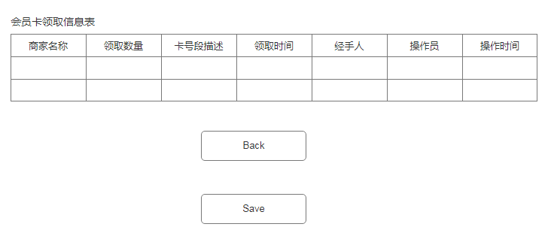
其他： 无

广告位管理功能
使用角色:七彩云管理运营方
功能描述:管理网页中各个广告栏的广告内容
流程描述:
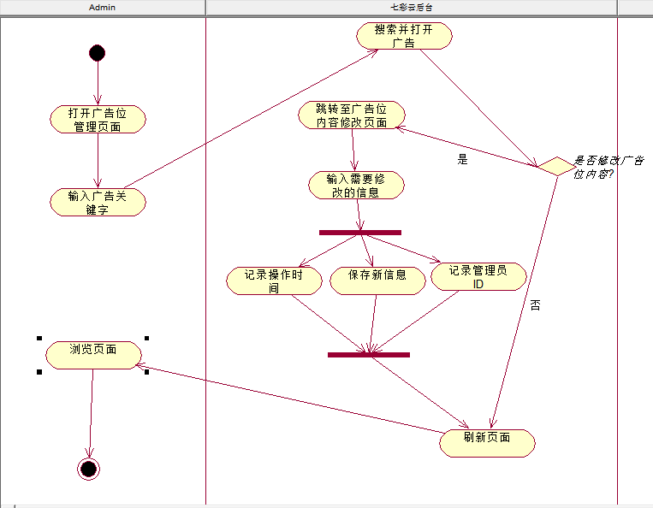
用例描述:
查看广告内容:查看网页中广告位内容
修改广告内容:修改广告位内容
用例图描述:
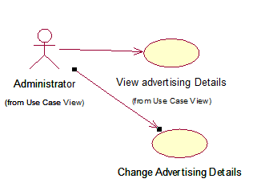
数据项描述:
广告位信息
字段名称 | 字段类型 | 默认数据 | 数据范围 | 填写规则 | 必填项 | 数据权限
Image | Image | 无 | 无 | 手动录入 | 是
描述 | varchar | 无 | 无 | 手动录入 | 是
链接地址 | varchar | 无 | 无 | 手动录入 | 是
广告类型 | varchar | 无 | 无 | 手动录入 | 是
广告金额 | Double | 无 | 无 | 手动录入 | 是
广告商家 | varchar | 无 | 无 | 手动录入 | 是
广告起始日 | DateTime | 无 | 无 | 手动录入 | 是
广告终止日 | DateTime | 无 | 无 | 手动录入 | 是
操作员 | varchar | 无 | 无 | 系统获取 | 是
操作时间 | DateTime | 当前时间 | 小于等于当前时间 | 系统获取 | 是

界面原型:
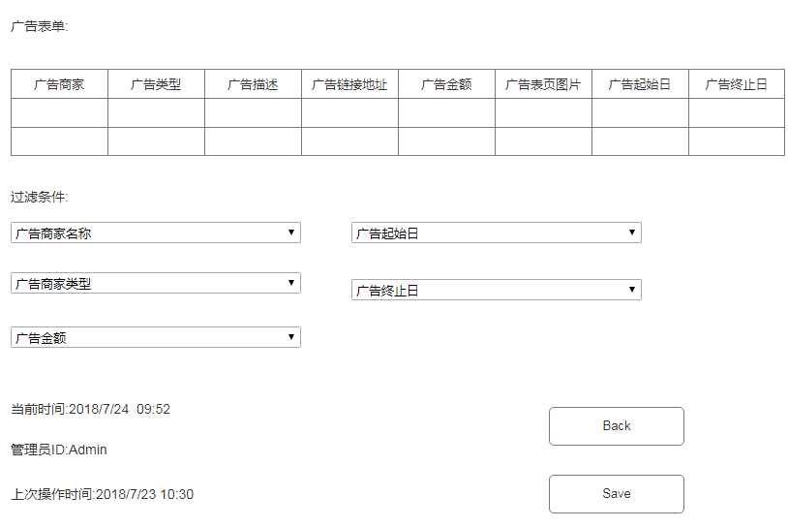
其他:
- 广告位在网页开发阶段确定,不能增加也不能删除

联盟新闻发布功能
使用角色:七彩云管理运营方
功能描述:站内联盟新闻维护,新闻在首页中滚动展示
流程描述:
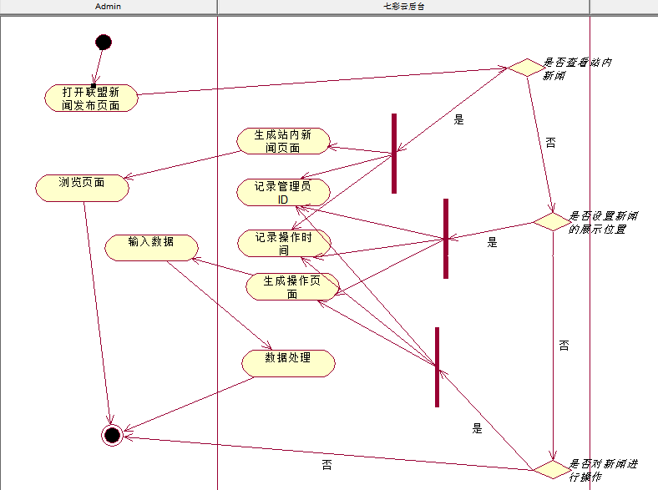
用例描述:
查看新闻:查看站内新闻
设置首页:设置新闻的展示位置是否在首页
管理新闻:对新闻进行增删查改的操作
用例图描述:
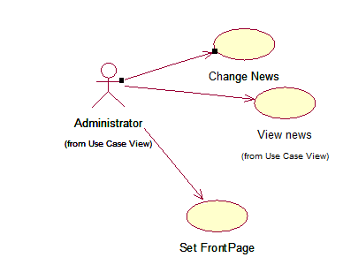
数据项描述:
1.分配信息
字段名称 | 字段类型 | 默认数据 | 数据范围 | 填写规则 | 必填项 | 数据权限
新闻题目 | varchar | 无 | 无 | 手工录入 | 是
新闻内容 | varchar | 无 | 无 | 手工录入 | 是
新闻类型 | varchar | 无 | 无 | 手工录入 | 是
新闻Image | Image | 无 | 无 | 手动录入 | 是
新闻对应栏目位置 | int
是否加入首页 | Boolean | 无 | 无 | 是/否 | 是
是否作为活动新闻 | Boolean | 无 | 无 | 是/否 | 是
操作员 | varchar | 无 | 无 | 系统获取 | 是
操作时间 | DateTime | 当前时间 | 小于等于当前时间 | 系统获取 | 是

界面原型:
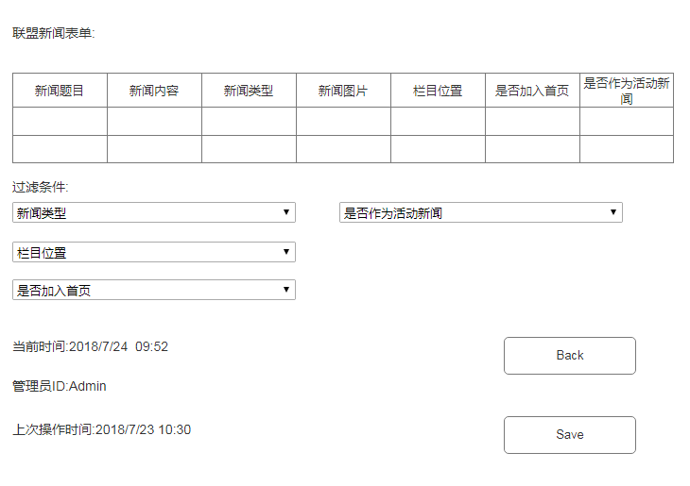
其他:在非首页展示的新闻,右击新闻的Image会弹出提示框提示是否加入首页

信息管理模块

<商家管理>
使用角色：七彩云运营方
功能描述：维护商家的一些业务信息。
用例描述：
（1）商家查询
浏览联盟内商家，查询商家。
- 商家信息管理
（2）商家账号管理
选择需要管理的商家，可查看其所有账号信息，可更改各个子账号的类型以及禁用和启用，对于商家登录账号和结账账号可以进行禁用和启用操作。

（3）积分划拨比列设置
设置商家承诺的消费积分划分比例，总积分按照设置的比例划分到会员账户和七彩云账户。
消费积分= 划分给会员账户的积分+划分给七彩云的积分。

（4）推荐商家
维护商家是否为其所在行业的推荐商家状态。对已经成为“推荐商家”的商家，可以对其设置是否出现在首页其对应行业的板块中。

（5）为商家分配客户经理
选定某个商家后，从候选客户经理名单中为之分配一个。已有客户经理的商家可以修改其客户经理。

（6）商家分类
维护商家所在的类别、行业。

流程描述：
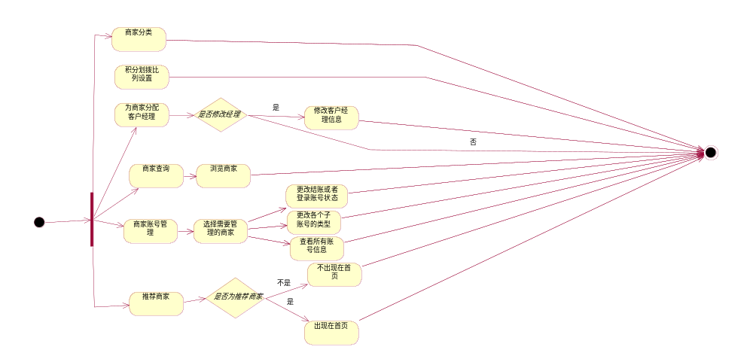

包含数据项：
（1）结账账号管理
字段名称 | 字段类型 | 默认数据 | 数据范围 | 填写规则 | 必填项 | 数据权限
账号状态 | boolean | 无 | 禁用/启用 | 下拉选择 | 是
操作员 | varchar | 无 | 无 | 系统获取 | 是
操作时间 | datetime | 当前时间 | 小于等于当前时间 | 系统获取 | 是

（2）商家账号管理
字段名称 | 字段类型 | 默认数据 | 数据范围 | 填写规则 | 必填项 | 数据权限
账号类型 | varchar | 无 | 前台、客户经理、管理员 | 下拉选择 | 是
账号状态 | boolean | 无 | 禁用/启用 | 下拉选择 | 是
操作员 | varchar | 无 | 无 | 系统获取 | 是
操作时间 | datetime | 当前时间 | 小于等于当前时间 | 系统获取 | 是

（3）积分划拨比列设置
字段名称 | 字段类型 | 默认数据 | 数据范围 | 填写规则 | 必填项 | 数据权限
比例 | double | 无 | 0~1 | 手工录入 | 是
操作人 | varchar | 无 | 无 | 系统获取 | 是
操作时间 | datetime | 当前时间 | 小于等于当前时间 | 系统获取 | 是

（4）推荐商家
字段名称 | 字段类型 | 默认数据 | 数据范围 | 填写规则 | 必填项 | 数据权限
是否为推荐商家 | boolean | 无 | 是/否 | 单选框 | 是
是否显示在首页 | boolean | 无 | 是/否 | 单选框 | 是
操作人 | varchar | 无 | 无 | 系统获取 | 是
操作时间 | datetime | 当前时间 | 小于等于当前时间 | 系统获取 | 是

（5）为商家分配客户经理
字段名称 | 字段类型 | 默认数据 | 数据范围 | 填写规则 | 必填项 | 数据权限
商家名称 | varchar | 无 | 无 | 下拉选择 | 是
客户经理 | varchar | 无 | 无 | 下拉选择 | 是
操作员 | varchar | 无 | 无 | 系统获取 | 是
操作时间 | datetime | 当前时间 | 小于等于当前时间 | 系统获取 | 是

（6）商家分类
字段名称 | 字段类型 | 默认数据 | 数据范围 | 填写规则 | 必填项 | 数据权限
商家类型 | varchar | 无 | 无 | 下拉选择 | 是
操作人 | varchar | 无 | 无 | 系统获取 | 是
操作时间 | datetime | 当前时间 | 小于等于当前时间 | 系统获取 | 是

界面原型：
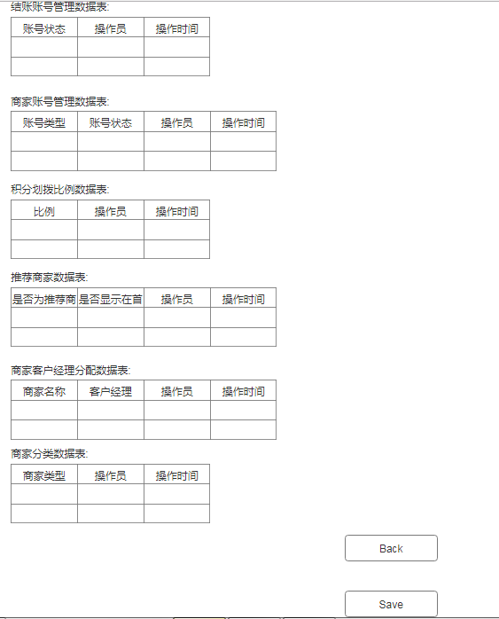
其他：➢
➢商家账号管理中，当商家登录账号被禁用以后商家的子账号、结账账号均禁用，并且不能人工改回启用状态；当商家的登录账号重新启用后，子账号、结账账号也均启用。当商家登录账号禁用后，商家不能登录到本系统。
➢ 商家账号管理中，当商家结账账号被禁用后，商家不能进行会员卡交易。
➢ 商家账号管理中，商家的管理员账号被禁用后视为该商家无效，不能出现在网站的展示信息中。
➢ 为商家分配客户经理中，每一个商家同时只能被一个客户经理管理。

<会员管理功能>
使用角色：七彩云运维
功能描述：对联盟内的会员进行管理和提供服务。
用例描述：
（1）会员账号停用
针对会员卡遗失的情况，会员可以联系七彩云进行会员卡停用。停用后卡内积分、储值均不可使用，该会员卡也不能进行联盟内消费。会员可返回发卡商家补办卡或是通过联盟补办。
（2）会员基本信息变更
当会员基本信息有变化时，七彩云可以对该会员的基本信息进行维护和变更，并记录变更历史。

流程描述：
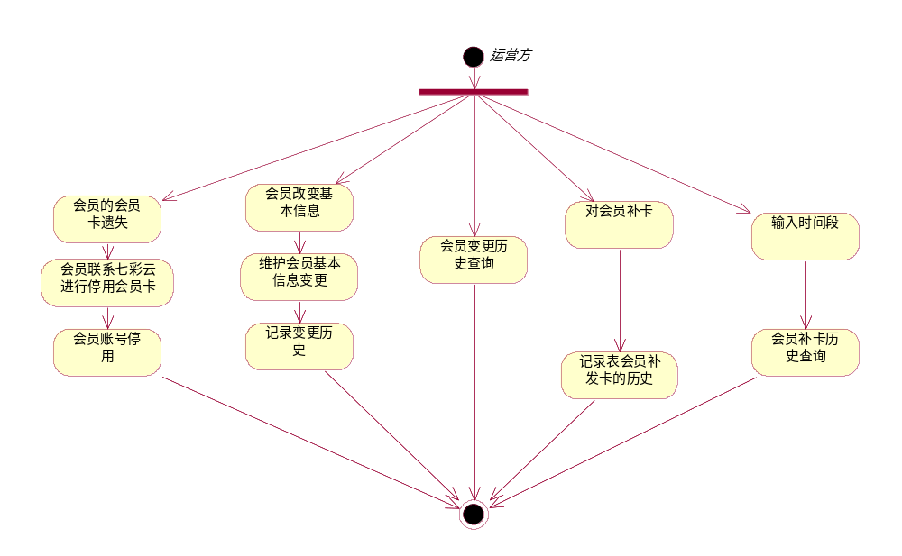

包含数据项：
（1）会员账号停用
字段名称 | 字段类型 | 默认数据 | 数据范围 | 填写规则 | 必填项 | 数据权限
卡号 | varchar | 无 | 无 | 手工录入
状态 | boolean | 无 | 禁用/启用 | 下拉选择
操作人 | varchar | 无 | 无 | 系统获取 | 是
操作时间 | dataTime | 当前时间 | 小于等于当前时间 | 系统获取 | 是
（2）会员基本信息
字段名称 | 字段类型 | 默认数据 | 数据范围 | 填写规则 | 必填项 | 数据权限
会员号 | varchar | 无 | 无 | 手工录入
会员卡卡号 | varchar | 无 | 无 | 手工录入
证件类型 | varchar | 无 | 无 | 手工录入
证件号 | varchar | 无 | 无 | 手工录入
会员姓名 | varchar | 无 | 无 | 手工录入
性别 | boolean | 无 | 男/女 | 手工录入
手机号码 | int | 无 | 无 | 手工录入
会员卡类型 | varchar | 无 | 无 | 手工录入 | 标准卡、商家卡
会员地址 | varchar | 无 | 无 | 手工录入
Email地址 | varchar | 无 | 无 | 手工录入
发卡商家编号 | varchar | 无 | 无 | 手工录入
操作人 | varchar | 无 | 无 | 系统获取 | 是
操作时间 | DataTime | 当前时间 | 小于等于当前时间 | 系统获取 | 是
（3）会员变更历史表
字段名称 | 字段类型 | 默认数据 | 数据范围 | 填写规则 | 必填项 | 数据权限
证件类型 | varchar | 无 | 无 | 系统获取
证件号 | varchar | 无 | 无 | 系统获取
会员姓名 | varchar | 无 | 无 | 系统获取
性别 | boolean | 无 | 男/女 | 系统获取
手机号码 | int | 无 | 无 | 系统获取
生日 | varchar | 无 | 无 | 系统获取
会员地址 | varchar | 无 | 无 | 系统获取
Email地址 | varchar | 无 | 无 | 系统获取
变更商家 | varchar | 无 | 无 | 系统获取
变更原因 | varchar | 无 | 无 | 系统获取
操作人 | varchar | 无 | 无 | 系统获取
操作时间 | DataTime | 无 | 无 | 系统获取
（4）会员补卡历史表
字段名称 | 字段类型 | 默认数据 | 数据范围 | 填写规则 | 必填项 | 数据权限
会员号 | varchar | 无 | 无 | 系统获取
原会员卡卡号 | varchar | 无 | 无 | 系统获取
现会员卡卡号 | varchar | 无 | 无 | 系统获取
补卡原因 | varchar | 无 | 无 | 系统获取
补卡时间 | DataTime | 无 | 无 | 系统获取
操作人 | varchar | 无 | 无 | 系统获取
操作时间 | DataTime | 无 | 无 | 系统获取

界面原型：
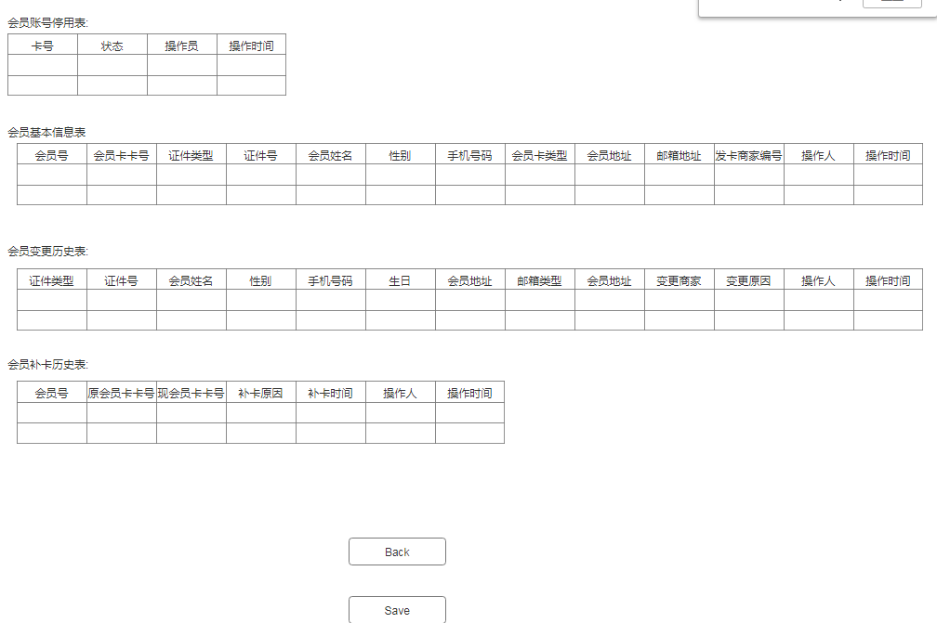
其他：
➢ 补卡时，重新给会员生成卡号，将原卡卡号作废。
➢ 会员卡停用后不能再启用，只能补办卡。

<会员点评管理功能>
使用角色：七彩云运营方
功能描述：针对会员对于商家的点评，七彩云运营方可以进行管理。可以删除或是回复某些点评。
用例描述：
（1）点评查看
查看会员提交的点评。
（2）点评回复
选择需要回复的点评，录入回复内容。
（3）点评删除
选择需要删除的点评，确认删除操作。删除不可恢复。
流程描述：
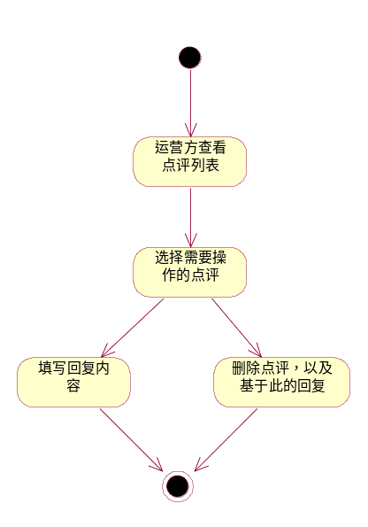

包含数据项：
（1）点评处理
字段名称 | 字段类型 | 默认数据 | 数据范围 | 填写规则 | 必填项 | 数据权限
回复内容 | varchar | 无 | 无 | 手工录入 | 否
是否删除 | boolean | 无 | 是/否 | 单选框 | 否
操作员 | varchar | 无 | 无 | 系统获取 | 是
操作时间 | DataTime | 当前时间 | 小于等于当前时间 | 系统获取 | 是

界面原型：
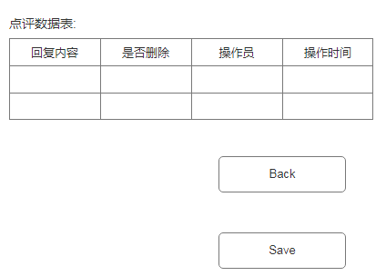
其他：➢
在删除某条评论时会同时删除掉所有基于这条评论的回复。

消费积分管理功能
使用角色:七彩云管理运营方
功能描述:会员在七彩云平台消费后,根据消费积分比例获得七彩云积分,而积分消费部分则不产生积分,仅使用货币支付产生积分,积分对应的资金应由顶级系统商家上缴到七彩云平台进行管理
流程描述:
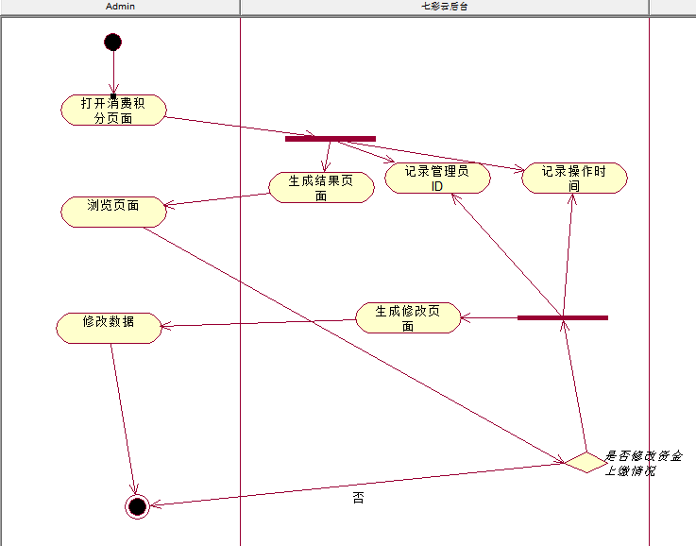
用例描述:
上缴情况浏览:浏览商家积分对应的资金上缴情况
上缴情况修改:根据积分对应的资金上缴情况修改状态
用例图描述:
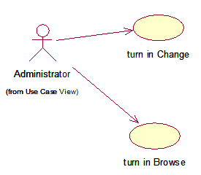
数据项描述:
积分消费统计表:
字段名称 | 字段类型 | 默认数据 | 数据范围 | 填写规则 | 必填项 | 数据权限
积分对应资金状态 | Boolean | 无 | 已上缴、未上缴 | 单选框 | 是
积分对应资金 | double | 无 | 无 | 系统获取 | 是
积分 | double | 无 | 无 | 系统获取 | 是
操作员 | Varchar | 无 | 无 | 系统获取 | 是
操作时间 | DateTime | 当前时间 | 小于等于当前时间 | 系统获取 | 是
商家行业 | Varchar | 无 | 无 | 下拉选择 | 否
商家类型 | Varchar | 无 | 无 | 下拉选择 | 否
商家编号 | Varchar | 无 | 无 | 系统获取 | 是
商家名称 | Varchar | 无 | 无 | 系统获取 | 是

界面原型:
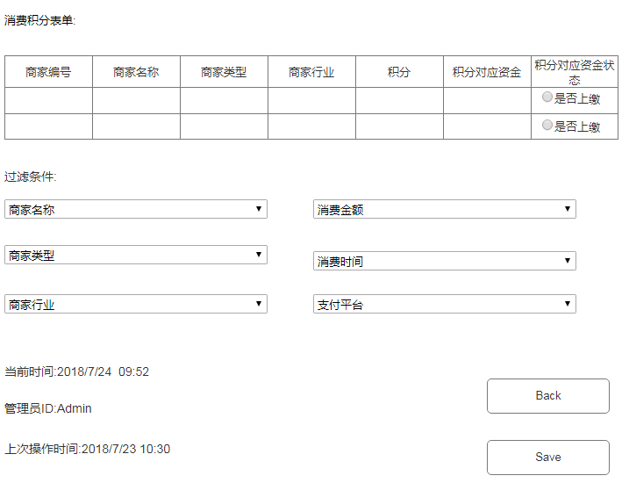
其他:
积分对应资金状态应使用单例模式,即仅实例化一次.

积分消费管理功能
使用角色:七彩云管理运营方
功能描述:会员积分消费对应实体店消费和网站兑换等.积分可以兑换礼品或者提现,也可以查看和修改积分的消费情况
流程描述:
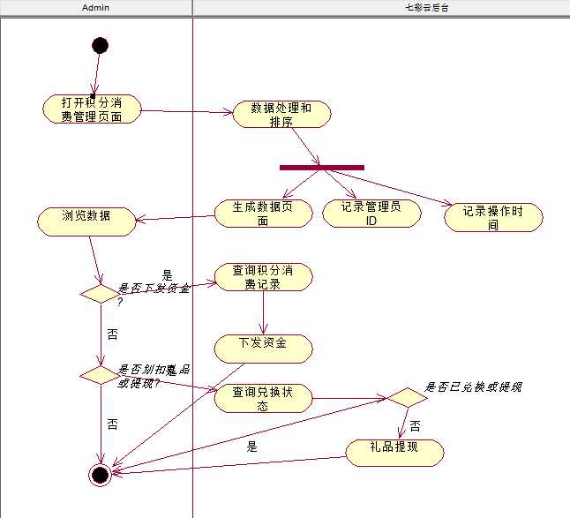
用例描述:
查看会员积分消费状态:查看会员积分消费状态,按照时间和处理的状态排序
资金下发:会员在商家进行积分消费之后,积分对应的资金由七彩云系统下发给商家
积分划扣:会员在提出兑换礼品或者提现的申请之后,系统划扣对应的积分并管理礼品和提现状态
用例图描述:
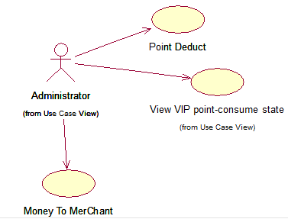
数据项描述:
- 会员积分消费管理
字段名称 | 字段类型 | 默认数据 | 数据范围 | 填写规则 | 必填项 | 数据权限
积分对应资金状态 | Boolean | 无 | 已划拨、未划拨 | 单选框 | 是
记录时间 | DateTime | 当前时间 | 小于等于当前时间 | 系统获取 | 是
记录处理状态 | Boolean | 无 | 已处理,未处理 | 单选框 | 是
积分消费金额 | Double | 无 | 无 | 手动录入 | 是
商家行业 | Varchar | 无 | 无 | 下拉选择 | 否
商家类型 | Varchar | 无 | 无 | 下拉选择 | 否
商家编号 | Varchar | 无 | 无 | 系统获取 | 是
商家名称 | Varchar | 无 | 无 | 系统获取 | 是
操作员 | Varchar | 无 | 无 | 系统获取 | 是
操作时间 | DateTime | 当前时间 | 小于等于当前时间 | 系统获取 | 是

2.实体店积分消费管理
字段名称 | 字段类型 | 默认数据 | 数据范围 | 填写规则 | 必填项 | 数据权限
积分对应资金状态 | Boolean | 无 | 已划拨、未划拨 | 单选框 | 是
积分消费金额 | Double | 无 | 无
记录时间 | DateTime | 当前时间 | 小于等于当前时间 | 系统获取 | 是
记录处理状态 | Boolean | 无 | 已处理,未处理 | 单选框 | 是
操作员 | Varchar | 无 | 无 | 系统获取 | 是
操作时间 | DateTime | 当前时间 | 小于等于当前时间 | 系统获取 | 是
商家行业 | Varchar | 无 | 无 | 下拉选择 | 否
商家类型 | Varchar | 无 | 无 | 下拉选择 | 否
商家编号 | Varchar | 无 | 无 | 系统获取 | 是
商家名称 | Varchar | 无 | 无 | 系统获取 | 是
操作员 | Varchar | 无 | 无 | 系统获取 | 是

3.礼品兑换及提现管理
字段名称 | 字段类型 | 默认数据 | 数据范围 | 填写规则 | 必填项 | 数据权限
兑换状态 | Boolean | 无 | 未发放、已发放 | 下拉选择 | 是
会员编号 | Varchar | 无 | 无 | 系统获取 | 是
操作人 | Varchar | 无 | 无 | 系统获取 | 是
操作时间 | DateTime | 当前时间 | 小于等于当前时间 | 系统获取 | 是
兑换类型 | Enumeration | 无 | 提现,礼品兑换 | 下拉选择 | 是

界面原型:
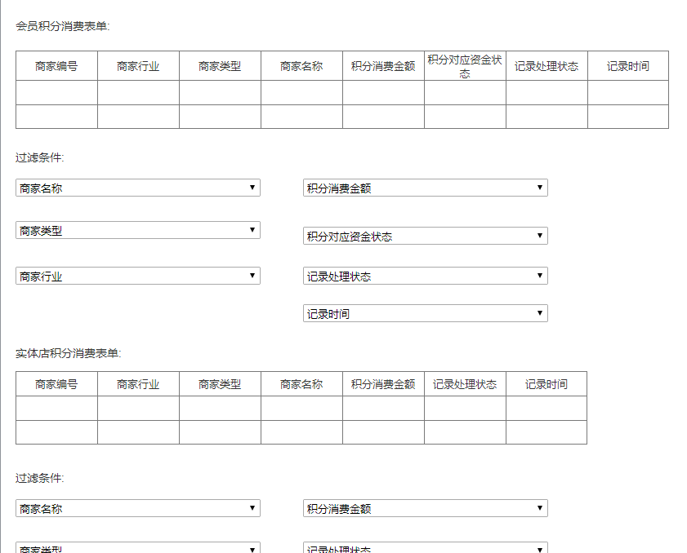
其他:无

站内消息处理功能
使用角色:七彩云管理运营方
功能描述:查看站内已接收和已发出的信息,回复已接收信息
流程描述:
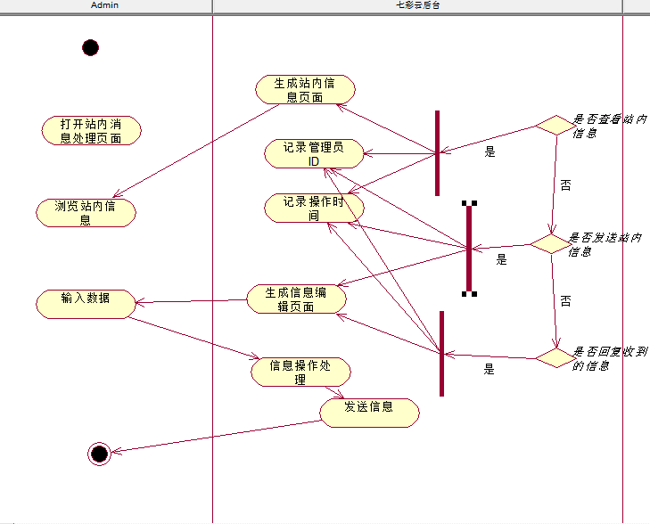
用例描述:
查看信息:查看站内收到的信息和发出的信息
发送信息:向会员,商家发送站内信息
回复信息:回复收到的信息
用例图描述:
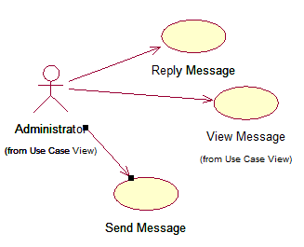
数据项描述:
1.发送站内消息
字段名称 | 字段类型 | 默认数据 | 数据范围 | 填写规则 | 必填项 | 数据权限
接收对象 | varchar | 无 | 无 | 选择 | 是
题目 | varchar | 无 | 无 | 手工录入 | 是
内容 | varchar | 无 | 无 | 手工录入
操作员 | varchar | 无 | 无 | 系统获取 | 是
操作时间 | DateTime | 当前时间 | 小于等于当前时间 | 系统获取 | 是

2.回复站内消息
字段名称 | 字段类型 | 默认数据 | 数据范围 | 填写规则 | 必填项 | 数据权限
回复内容 | varchar | 无 | 无 | 手工录入 | 是
操作员 | varchar | 无 | 无 | 系统获取 | 是
操作时间 | DateTime | 当前时间 | 小于等于当前时间 | 系统获取 | 是

界面原型:
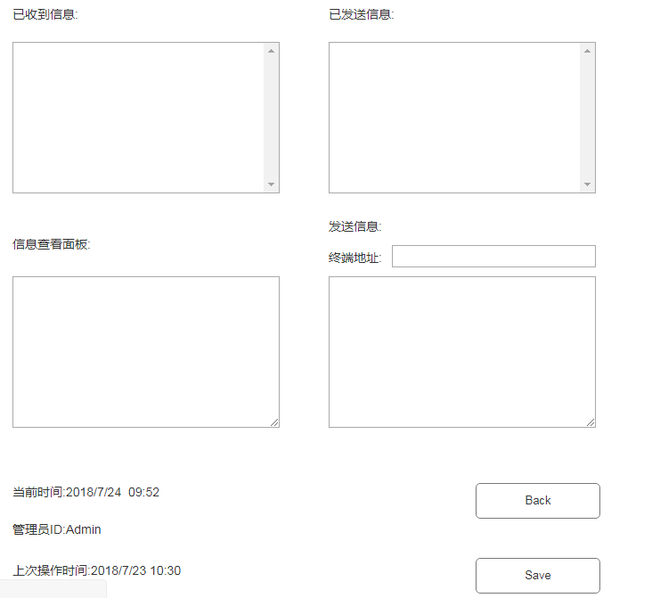
其他:无

基础信息维护功能
使用角色:七彩云管理运营方
功能描述:基础信息维护包括商家行业信息维护、地区维护、会员卡类型维护、积分礼品信息维护.
流程描述:
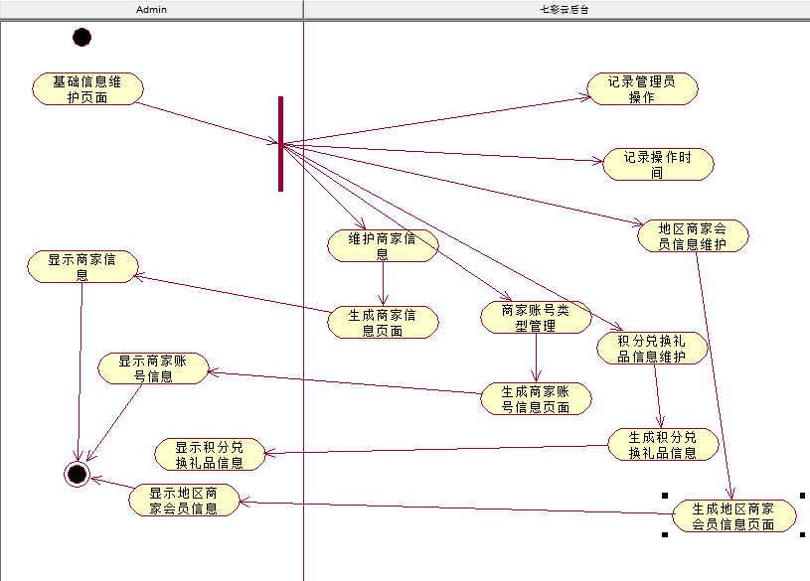
用例描述:
商家行业类型维护:维护6大行业的商家信息
会员卡类型维护：维护会员卡的类型信息
地区维护:维护商家和会员的省市区,直辖市或特别行政区的级联关系
积分礼品兑换信息维护:维护可参与积分兑换的礼品信息
用例图描述:
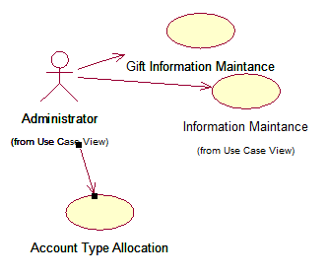
数据项描述:
1.商家类型维护
字段名称 | 字段类型 | 默认数据 | 数据范围 | 填写规则 | 必填项 | 数据权限
类型名称 | varchar | 无 | 无 | 手工录入 | 否
商家名称 | varchar | 无 | 无 | 手工录入 | 否
商家编号 | varchar | 无 | 无 | 手工录入 | 否
所属行业 | Enumeration | 无 | 吃住行游购娱 | 下拉选择 | 是
是否需要星级 | Boolean | 无 | 是/否 | 单选框 | 是
是否提供商家Image展示 | Boolean | 无 | 是/否 | 单选框 | 是
是否使用酒店产品展示模板 | Boolean | 无 | 是/否 | 单选框 | 是
单笔储值最大值 | double | 无 | 无 | 手工录入
操作人 | varchar | 无 | 无 | 系统获取 | 是
操作时间 | DateTime | 当前时间 | 小于等于当前时间 | 系统获取 | 是

2.商家账号类型管理
字段名称 | 字段类型 | 默认数据 | 数据范围 | 填写规则 | 必填项 | 数据权限
账号类型名称 | Enumeration | 无 | 前台、客户经理、管理员 | 下拉选择 | 是
商家名称 | varchar | 无 | 无 | 手工录入 | 否
商家编号 | varchar | 无 | 无 | 手工录入 | 否
功能名称 | varchar | 无 | 无 | 多选框
操作员 | varchar | 无 | 无 | 系统获取 | 是
操作时间 | DateTime | 当前时间 | 小于等于当前时间 | 系统获取 | 是

3.商家地区维护
字段名称 | 字段类型 | 默认数据 | 数据范围 | 填写规则 | 必填项 | 数据权限
省 | varchar | 无 | 无 | 手工录入 | 是
市 | varchar | 无 | 无 | 手工录入 | 是
区 | varchar | 无 | 无 | 手工录入 | 是
是否为直辖市或特别行政区 | Boolean | 无 | 是/否 | 单选框 | 是
商家编号 | varchar | 无 | 无 | 系统获取 | 是
商家名称 | varchar | 无 | 无 | 系统获取 | 是
操作人 | varchar | 无 | 无 | 系统获取 | 是
操作时间 | DateTime | 当前时间 | 小于等于当前时间 | 系统获取 | 是
4.会员地区维护
字段名称 | 字段类型 | 默认数据 | 数据范围 | 填写规则 | 必填项 | 数据权限
省 | varchar | 无 | 无 | 手工录入 | 是
市 | varchar | 无 | 无 | 手工录入 | 是
区 | varchar | 无 | 无 | 手工录入 | 是
是否为直辖市或特别行政区 | Boolean | 无 | 是/否 | 单选框 | 是
会员账号 | varchar | 无 | 无 | 系统获取 | 是
操作人 | varchar | 无 | 无 | 系统获取 | 是
操作时间 | DateTime | 当前时间 | 小于等于当前时间 | 系统获取 | 是

5.积分兑换礼品信息维护
字段名称 | 字段类型 | 默认数据 | 数据范围 | 填写规则 | 必填项 | 数据权限
礼品名称 | varchar | 无 | 无 | 手工录入 | 是
礼品Image | Image | 无 | 无 | 本地选取 | 否
所需积分 | double | 无 | 无 | 手工录入 | 是
数量 | Int | 无 | 无 | 手工录入 | 是
余量 | Int | 无 | 无 | 系统获取 | 是
操作人 | varchars | 无 | 无 | 系统获取 | 是
操作时间 | DateTime | 当前时间 | 小于等于当前时间 | 系统获取 | 是

界面原型:
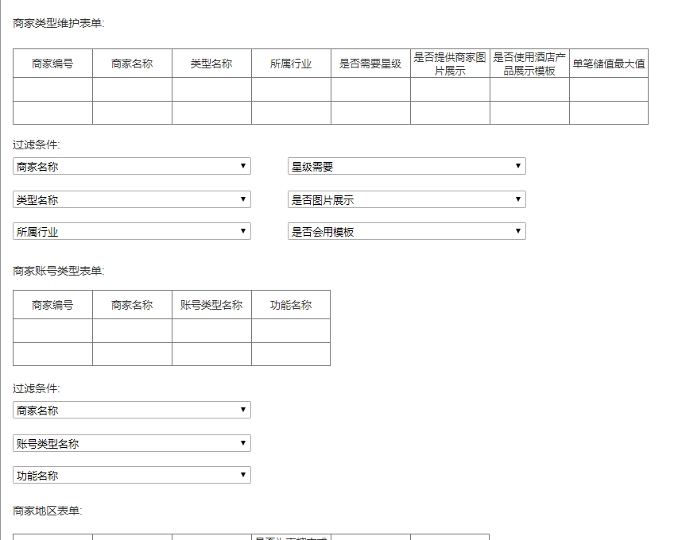
其他:
1.行业类型只能修改,不能增删.

统计模块

<商家信息统计功能>
使用角色：七彩云运营方
功能描述：从各个方面统计商家的经营信息，以数据表或图表的方式展现，以便直观的掌握商家经营状态。
用例描述：
（1）商家制卡、发卡统计
对于某个商家制作并且发放到消费者手中的会员卡进行统计。可以根据时间、制卡发卡状态来进行统计。
（2）商家会员情况统计
对于商家所拥有的会员信息进行统计。可以根据登记时间、消费情况、消费类型、储值情况等条件进行统计。
流程描述：
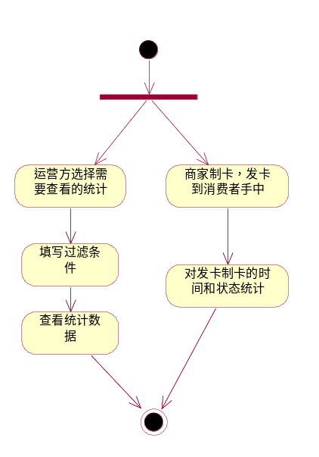

包含数据项：
（1）制卡、发卡统计
字段名称 | 字段类型 | 默认数据 | 数据范围 | 填写规则 | 必填项 | 数据权限
时间 | dataTime | 无 | 无 | 日期选择 | 否
会员卡状态 | boolean | 无 | 已发/未发 | 单选框 | 否
操作员 | varchar | 无 | 无 | 系统获取 | 是
操作时间 | DataTime | 当前时间 | 小于等于当前时间 | 系统获取 | 是
（2）会员情况统计
字段名称 | 字段类型 | 默认数据 | 数据范围 | 填写规则 | 必填项 | 数据权限
登记时间 | DataTime | 无 | 无 | 日期选择 | 否
消费金额 | int | 无 | 无 | 手工录入 | 否
消费类型 | varchar | 无 | 储值消费、积分消费、其他 | 下拉选择 | 否

界面原型：
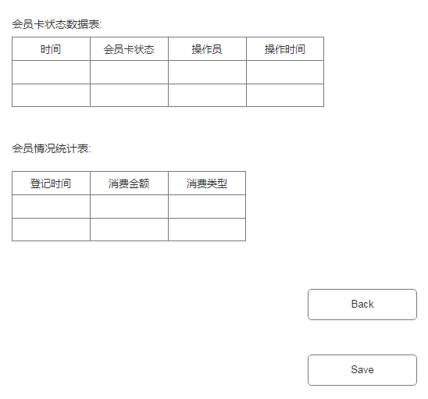
其他：
➢ 制卡发卡统计中，会员卡状态为“未发”则为还为发出的预制卡；“已发”则为绑定了客户的预制卡或是现场制卡。

储值统计功能
使用角色:七彩云管理运营方
功能描述:七彩云根据会员的储值情况进行统计,统计内容包括储值金额,行业,消费商家,储值时间.
流程描述:
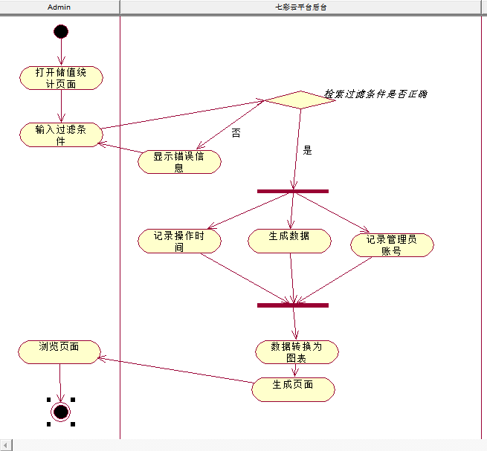
用例描述:添加过滤:系统根据过滤的条件,根据结果得出对应的数据表以及扇形图.
用例图描述:
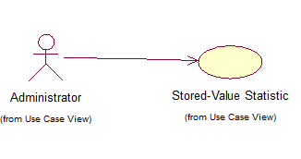
数据项描述:
储值统计表:
字段名称 | 字段类型 | 默认数据 | 数据范围 | 填写规则 | 必填项 | 数据权限
储值时间 | DateTime | 无 | 无 | DateTime选择 | 否
商家编号 | Varchar | 无 | 无 | 下拉选择 | 否
商家行业 | Varchar | 无 | 无 | 下拉选择 | 否
商家类型 | Varchar | 无 | 无 | 下拉选择 | 否
商家名称 | Varchar | 无 | 无 | 下拉选择 | 否
储值金额 | Double | 0.00 | 无 | 自动获取 | 否
管理员账号 | Varchar | 无 | 无 | 自动读取 | 否
操作时间记录 | DateTime | 无 | 无 | 自动读取 | 否
*管理员账号:提供当前正在操作储值统计的账号
*操作时间纪录:记录当前的操作时间并存入数据库
界面原型:
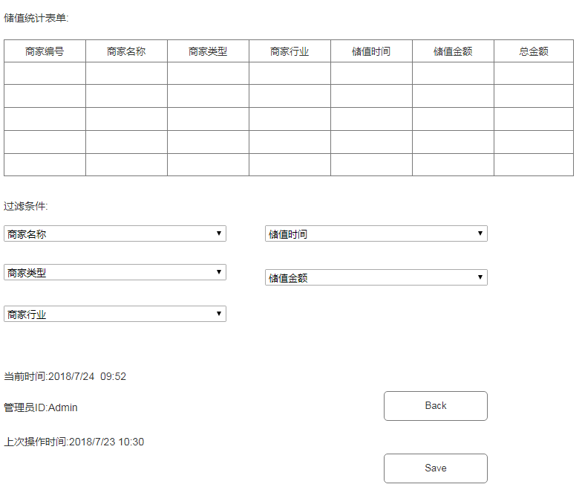
其他:
- 统计结果以数据表以及扇形图表示
- 在数据表末行需要做储值的记录和

消费统计功能
使用角色:七彩云管理运营方
功能描述:对整个系统在某一时间段内的消费情况进行统计,并对不同的消费方式进行统计
流程描述:
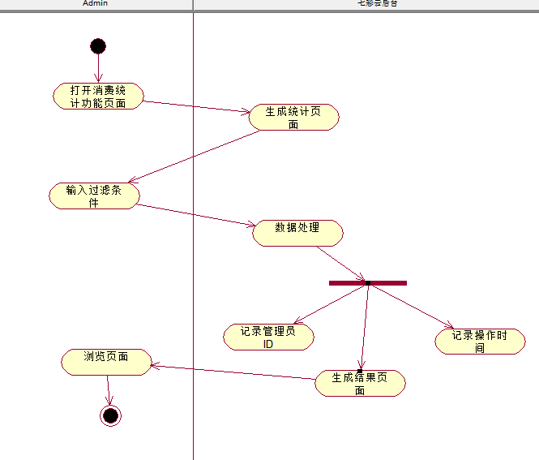
用例描述:
- 非储值非积分消费:会员在七彩云平台上使用信用卡,银行卡,第三方支付渠道等消费
- 储值消费:会员在七彩云平台上使用会员卡内储值消费
- 积分消费:会员在七彩云平台上使用会员积分进行消费
用例图描述:
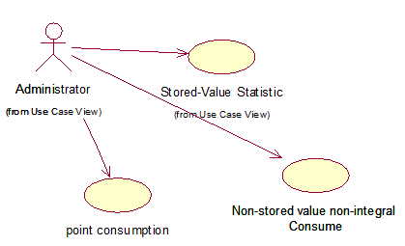
数据项描述:
1.非储值、非积分消费统计过滤条件
字段名称 | 字段类型 | 默认数据 | 数据范围 | 填写规则 | 必填项 | 数据权限
消费金额 | double | 无 | 无 | 手工录入 | 否
商家编号 | Varchar | 无 | 无 | 自动获取 | 否
商家行业 | Varchar | 无 | 无 | 下拉选择 | 否
商家类型 | Varchar | 无 | 无 | 下拉选择 | 否
商家名称 | Varchar | 无 | 无 | 下拉选择 | 否
消费时间 | DateTime | 无 | 无 | DateTime选择 | 否
支付平台 | String | 无 | 无 | 下拉选择 | 否
2.储值消费统计过滤条件
字段名称 | 字段类型 | 默认数据 | 数据范围 | 填写规则 | 必填项 | 数据权限
消费金额 | double | 无 | 无 | 手工录入 | 否
商家编号 | Varchar | 无 | 无 | 自动获取 | 否
商家行业 | Varchar | 无 | 无 | 下拉选择 | 否
商家类型 | Varchar | 无 | 无 | 下拉选择 | 否
商家名称 | Varchar | 无 | 无 | 下拉选择 | 否
消费时间 | DateTime | 无 | 无 | DateTime选择 | 否
3.积分消费统计过滤条件
字段名称 | 字段类型 | 默认数据 | 数据范围 | 填写规则 | 必填项 | 数据权限
消费金额 | double | 无 | 无 | 手工录入 | 否
消费积分 | double | 无 | 无 | 手工录入 | 否
商家编号 | Varchar | 无 | 无 | 自动获取 | 否
商家行业 | Varchar | 无 | 无 | 下拉选择 | 否
商家类型 | Varchar | 无 | 无 | 下拉选择 | 否
商家名称 | Varchar | 无 | 无 | 下拉选择 | 否
消费时间 | DateTime | 无 | 无 | DateTime选择 | 否

界面原型:
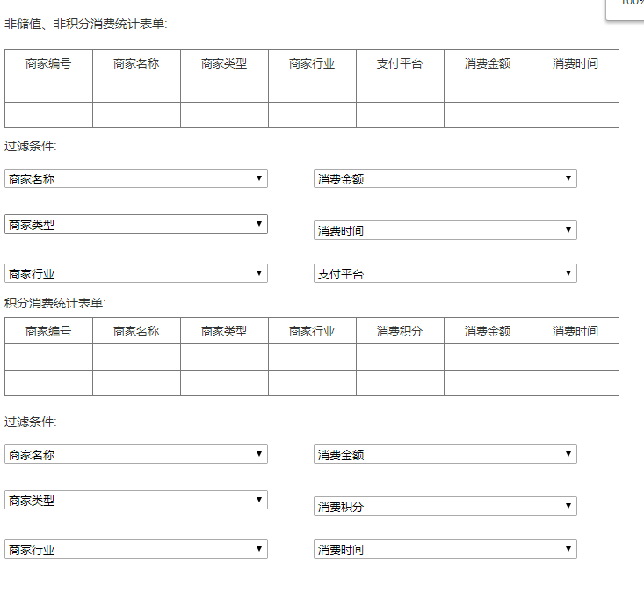
其他:无

可用性
用户培训时间
用户培训时间是无使用经验的用户熟悉大部分功能使用的时间。会员刷卡积分管理系统的一般的用 户培训时间大约是1-2小时。
图形标准
会员刷卡积分管理系统的图形使用符合Microsoft 的GUI标准要求。
子系统的可用性
子系统包括用户的登录，资讯信息的分类，信息的搜索，网站的链接等。经检测，各系统均可正常 工作 完成各自的功能。子系统之间的兼容性没有问题。
系统可维护性
系统设置了降级模式，在系统维护期间可以启用。这时用户只能浏览网页，采用模块化编程，方便 对子系统功能进行更改。

可靠性
可用时间 MTBF（day） MTTR（minute） 精确度（%） 最高缺陷率（%）
Min 94.01% 40.1 40.1 94.01 0.40

Max 99.99% 401 140.1 99.40 4.01

性能
对事务的响应时间（s） 吞吐量 容量 资源利用情况(%)
Min 0.01 4510 4520 40.01%

Max 0.1 14562 16535 94.05%

可支持性
编码标准：java
数据库：MySql
<可支持性需求一>
需要支持基本的数据库访问操作和知识库访问操作

设计约束
<设计约束一>
软件语言：java
软件流程需求：
开发工具：eclipse，Tomcat

联机用户文档和帮助系统需求
无

购买的构件
无

接口

用户界面

硬件接口

软件接口

通信接口

许可需求

法律、版权及其他声明

适用的标准

支持信息
支持信息用于使 SRS 更易于使用。它包括：
• 目录
• 索引
• 附录
其中可以包括用例示意板或用户界面原型。
如果包含附录，SRS 应明确指出是否将附录当作需求的一部分。

